Evidencias del taller Ritmo Claro API
Carlos · 8 de octubre de 2026 · Pruebas en local con Node 24, NestJS 11, Prisma 7.10 y PostgreSQL 18. Repositorio: https://github.com/Twenbe/ritmo_claro_api.
Ninguna captura muestra el archivo .env ni secretos, y los datos de prueba son ficticios.

Parte 1. Requisitos, permisos y criterios de aceptación
La evidencia de esta parte es documental y está en el repositorio: README.md (problema, actores, historias de usuario, matriz de permisos de los ocho endpoints y criterios de aceptación) y docs/decisiones.md (decisiones D-01 a D-10 sobre 400, 403, 404, eliminación y asignación de ADMIN).
Commits: 8216b3e (primera versión) y a4e0491 (cierre de decisiones).

Parte 2. Proyecto NestJS y arquitectura
Proyecto generado con @nestjs/cli@11 y módulos prisma, auth y habitos importados desde AppModule. Commit: 7a296ba.
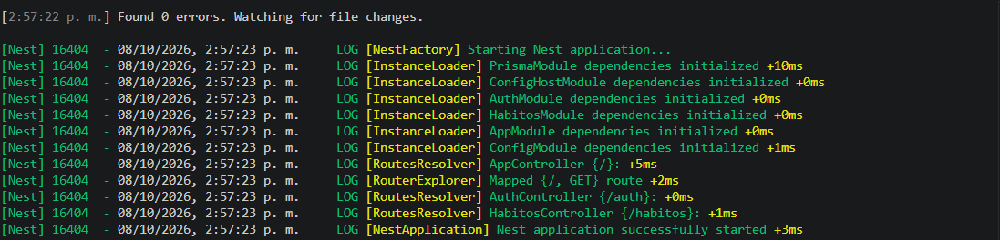
Figura 1. Arranque local con npm run start:dev: se inicializan PrismaModule, AuthModule, HabitosModule y ConfigModule, se registran las rutas /auth y /habitos y la aplicación inicia sin errores.
Árbol de src al cerrar la parte:
src/
app.module.ts, app.controller.ts, app.service.ts, main.ts
auth/ auth.controller.ts, auth.service.ts, auth.module.ts, dto/
habitos/ habitos.controller.ts, habitos.service.ts, habitos.module.ts, dto/
prisma/ prisma.module.ts, prisma.service.ts

Parte 3. Modelo de datos y persistencia en PostgreSQL
Modelo Usuario y Habito en prisma/schema.prisma, migración modelo_inicial aplicada a la base local ritmo_claro y cliente generado en src/generated/prisma. Commit con schema y migración: 276695d.

Resumen de verificaciones
Verificación | Resultado esperado | Resultado observado | Evidencia
Tablas creadas por la migración | usuarios y habitos con las columnas del modelo | Ambas tablas existen con sus tipos y enums | Fig. 6 y 7
Valores por defecto de Usuario | rol = USUARIO y creadoEn automático | rol USUARIO y fecha asignada por la base | Fig. 11
Email único | La base rechaza un segundo usuario con el mismo email | Error 23505, restricción usuarios_email_key | Fig. 12 a 16
Relación 1:N y valores por defecto de Habito | Hábito ligado al usuario, estado ACTIVO y frecuencia DIARIA | Hábito ligado por usuarioId con ACTIVO y DIARIA | Fig. 17 y 18
Borrado en cascada | Al borrar el usuario se borran sus hábitos | Ambas tablas quedan vacías | Fig. 19 a 21
Migración versionada | prisma/migrations en Git | Incluida en el commit 276695d | Repositorio
Persistencia tras reinicio | Los datos siguen después de reiniciar la app | El hábito sigue en el listado tras reiniciar el servidor | Fig. 29 y 30 (Parte 5)

Diagrama de la relación
usuarios es la tabla padre y habitos la tabla hija. La clave primaria de cada tabla es id (UUID), la clave foránea es habitos.usuarioId y email tiene restricción de unicidad. Un usuario tiene muchos hábitos y cada hábito pertenece a un solo usuario.
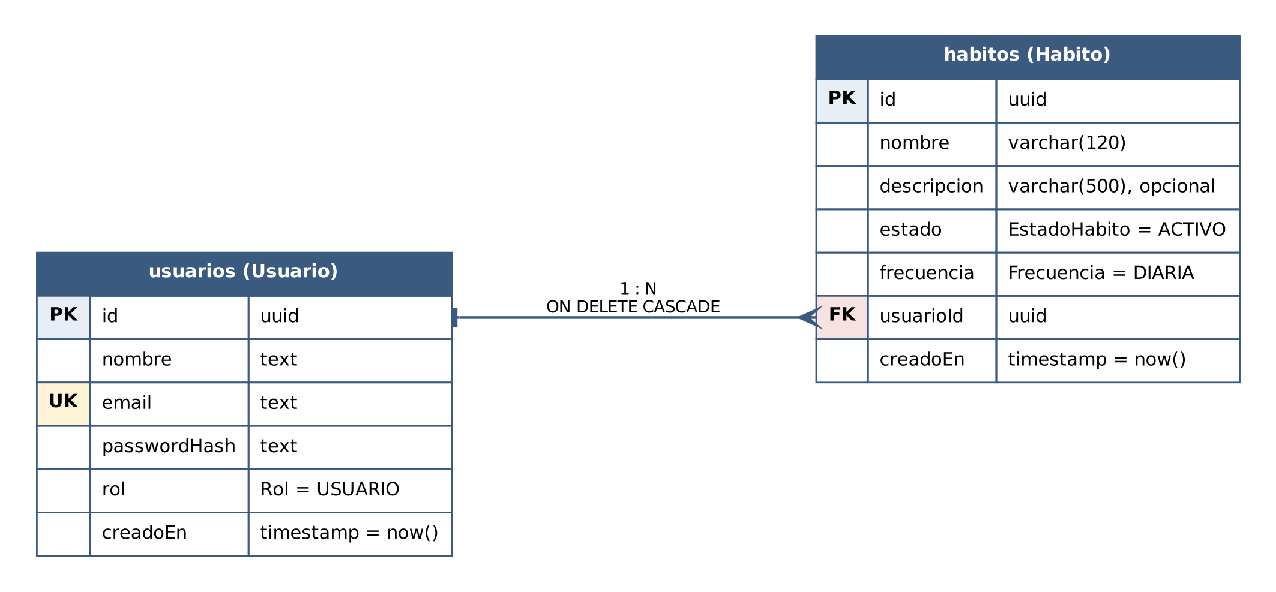
Figura 2. Esquema de la relación con claves primarias (PK), clave única (UK), clave foránea (FK) y valores por defecto.
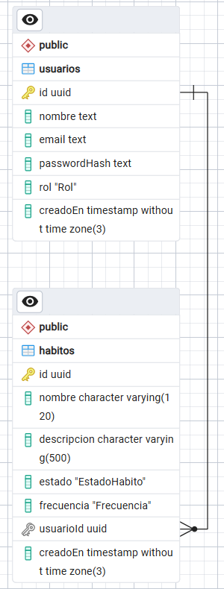  Figura 3. ERD generado por pgAdmin desde la base ritmo_claro: relación uno a muchos de usuarios.id a habitos.usuarioId. | 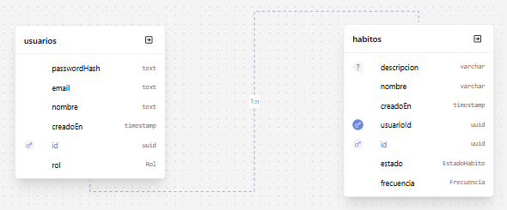  Figura 4. Visualizador de Prisma Studio: id como clave primaria en ambas tablas, usuarioId como clave foránea y relación 1:n.

Estructura de las tablas
Figura 5. Prisma Studio arranca leyendo prisma.config.ts.
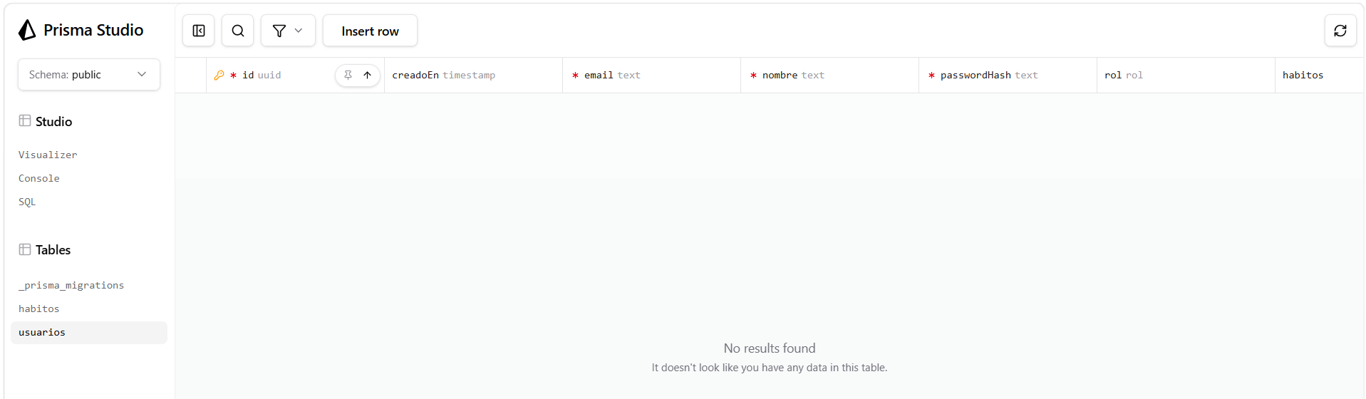
Figura 6. Tabla usuarios: id (uuid, PK), creadoEn, email, nombre, passwordHash, rol (enum Rol) y la relación habitos.
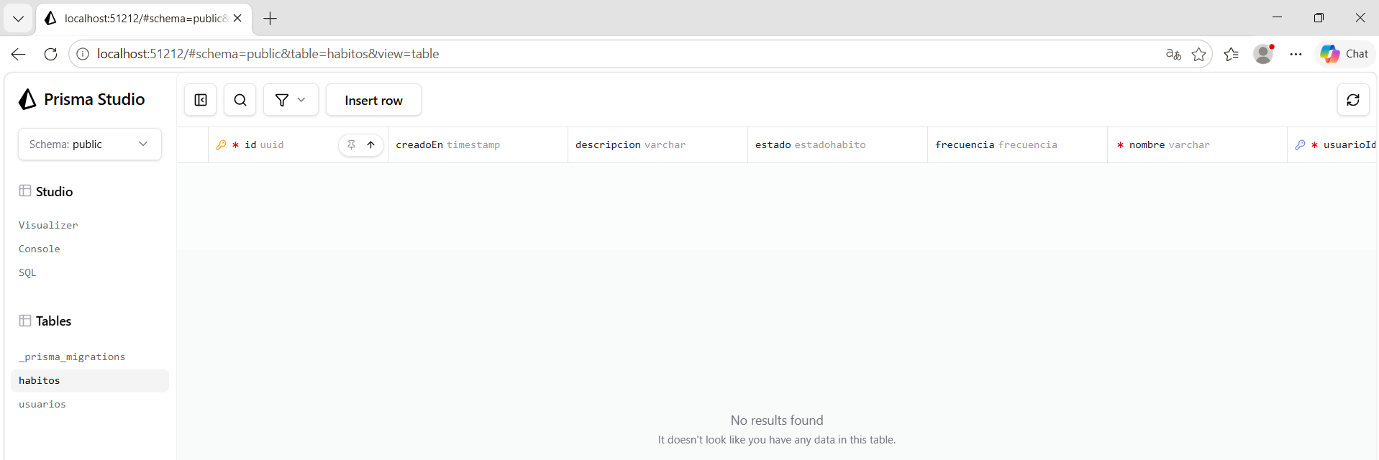
Figura 7. Tabla habitos: id (uuid, PK), creadoEn, descripcion, estado (enum EstadoHabito), frecuencia (enum Frecuencia), nombre y usuarioId (FK).

Inserción de un usuario y valores por defecto
El primer intento, con el id vacío, falla. El UUID del id lo genera el cliente de Prisma desde la aplicación (@default(uuid())), no la base de datos, y Prisma Studio inserta directamente en PostgreSQL. Con un UUID generado manualmente la inserción funciona. En cambio rol y creadoEn sí se completan solos, porque esos valores por defecto los define la base.
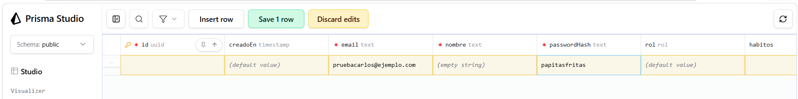
Figura 8. Primer intento de inserción con el id vacío.
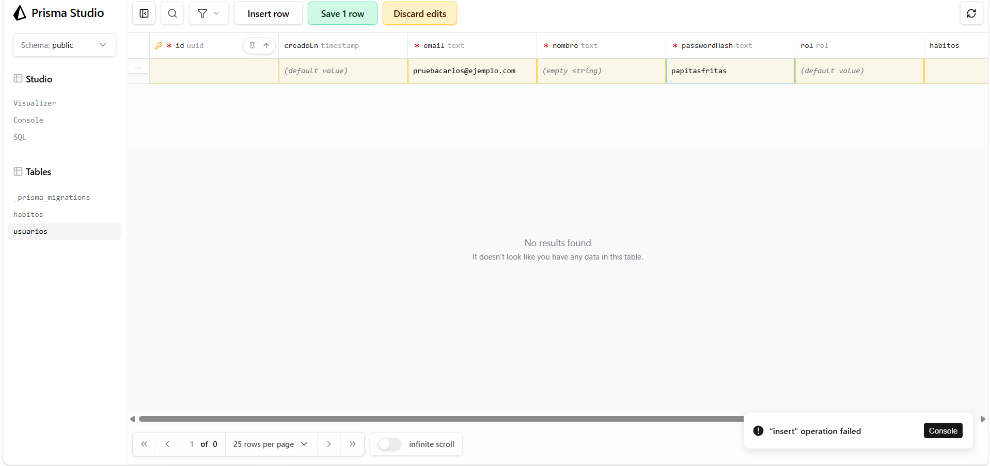
Figura 9. La inserción sin id es rechazada.
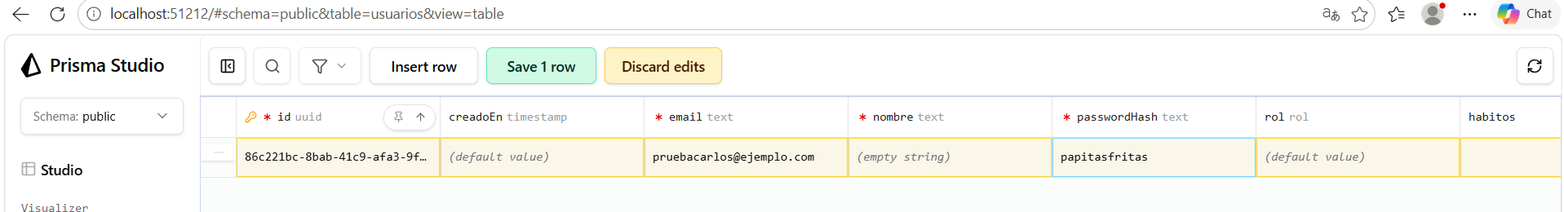
Figura 10. Segundo intento, con un UUID generado en el campo id.
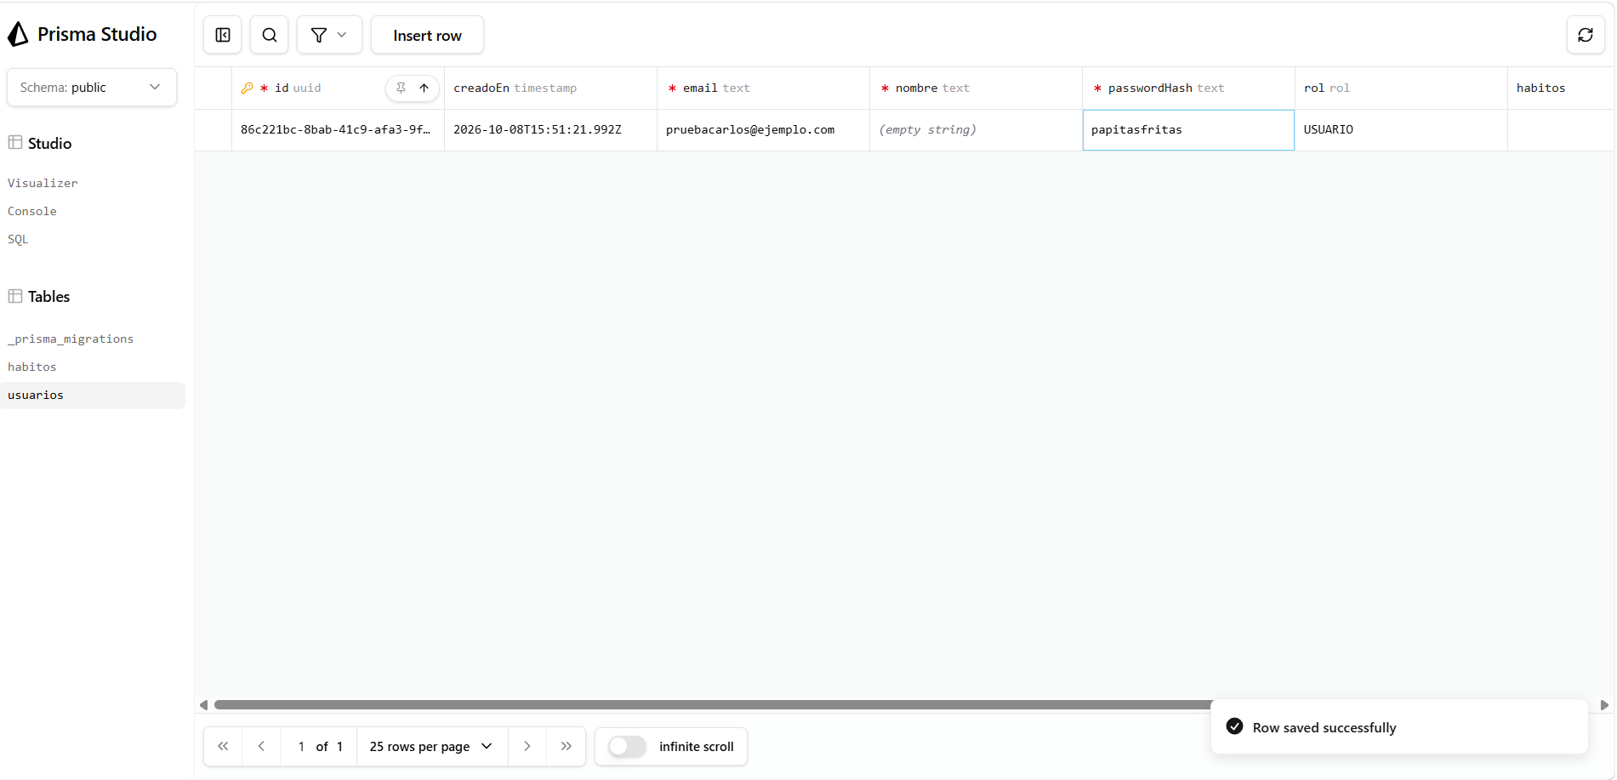
Figura 11. Usuario guardado: la base asigna rol = USUARIO y creadoEn automáticamente.
La base acepta nombre como texto vacío porque solo exige que no sea nulo. La regla de longitud mínima se aplicará en la validación de la API (Parte 7).

Unicidad del email
Se intenta crear un segundo usuario con otro UUID y el mismo email. Prisma Studio rechaza la inserción pero no muestra el mensaje de PostgreSQL, por lo que la misma prueba se repite en pgAdmin, donde se ve el error completo.
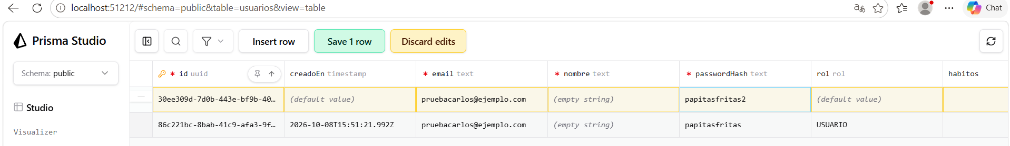
Figura 12. Segundo usuario con un UUID distinto y el mismo email.
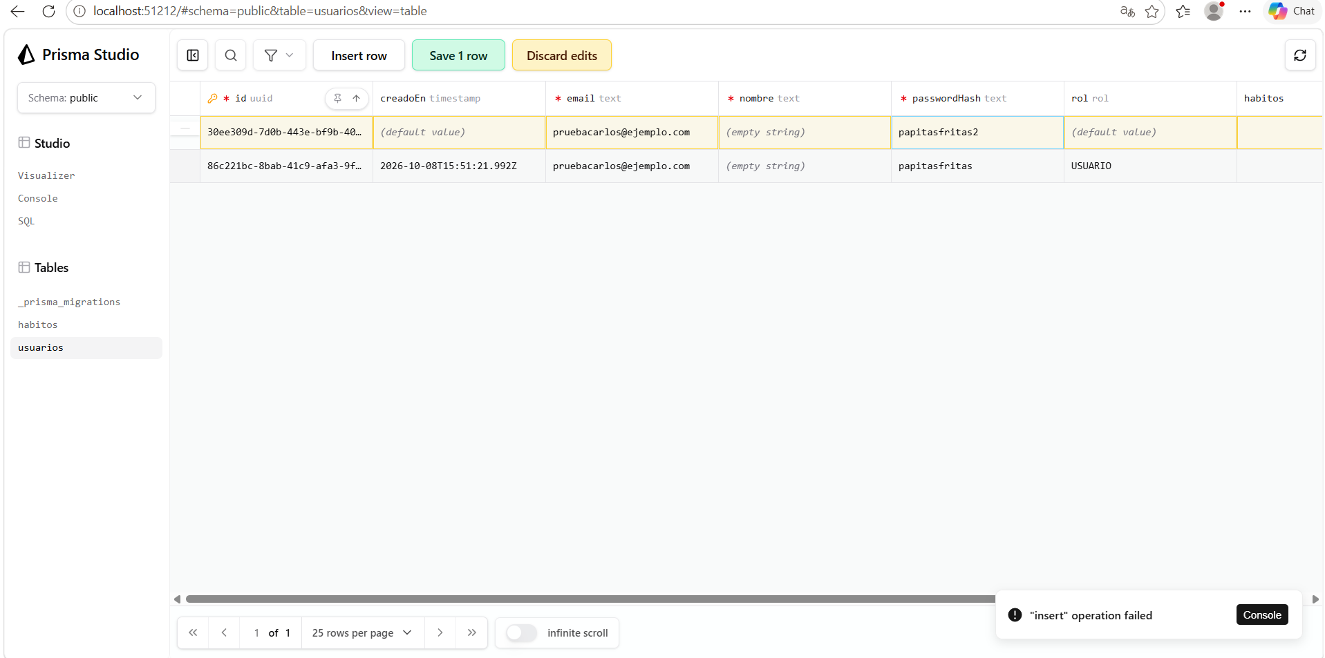
Figura 13. Prisma Studio rechaza la inserción.
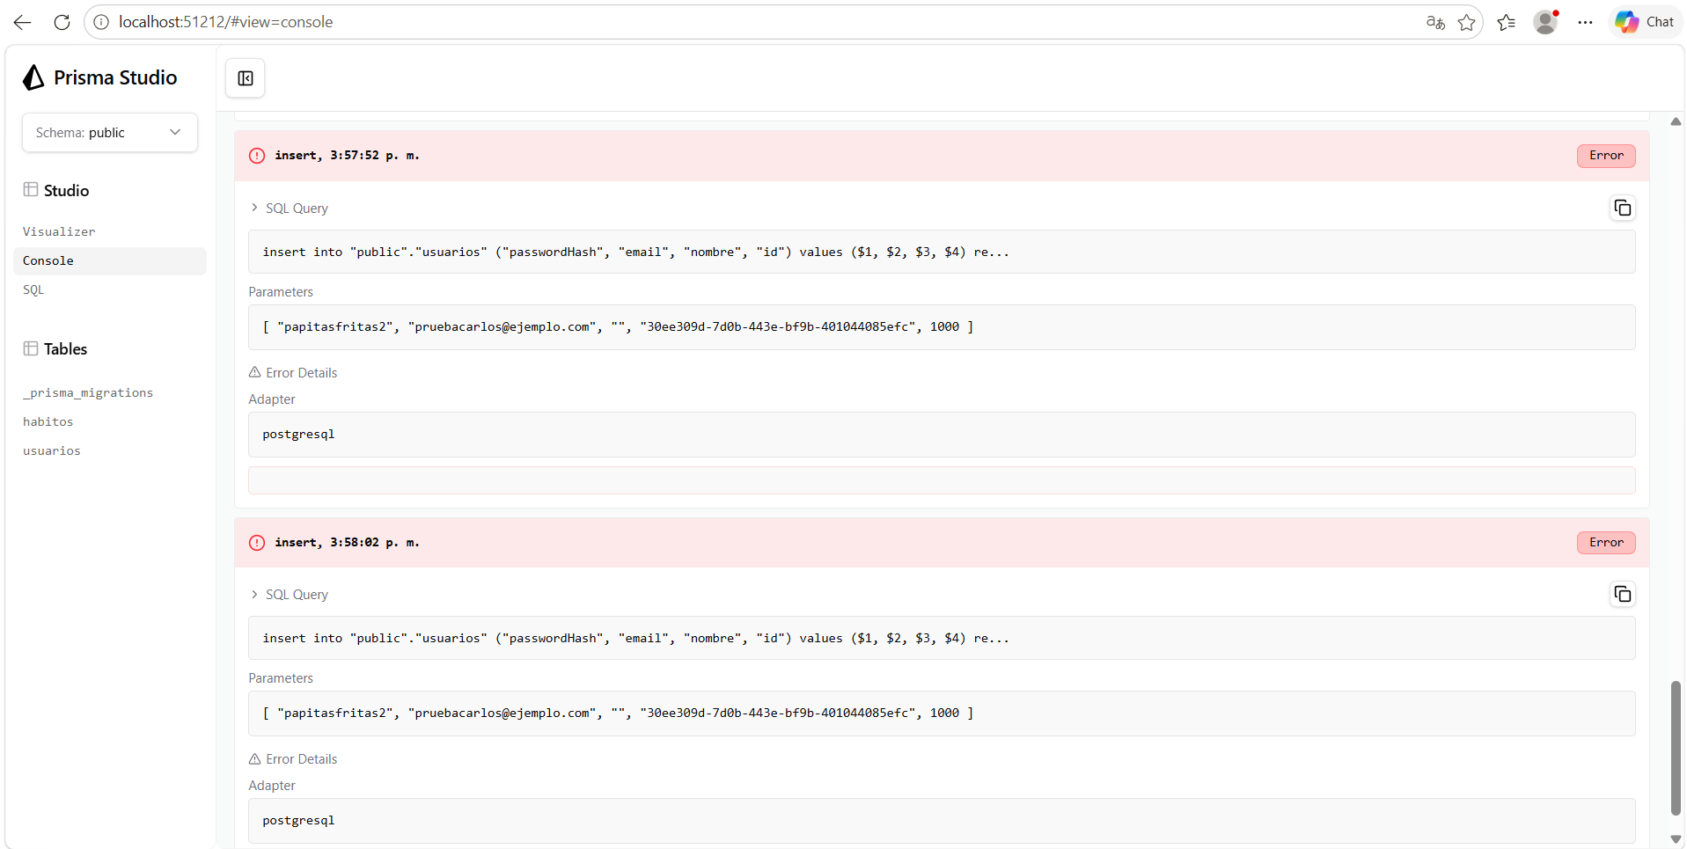
Figura 14. Consola de Prisma Studio: la consulta enviada lleva un id nuevo y el email repetido.
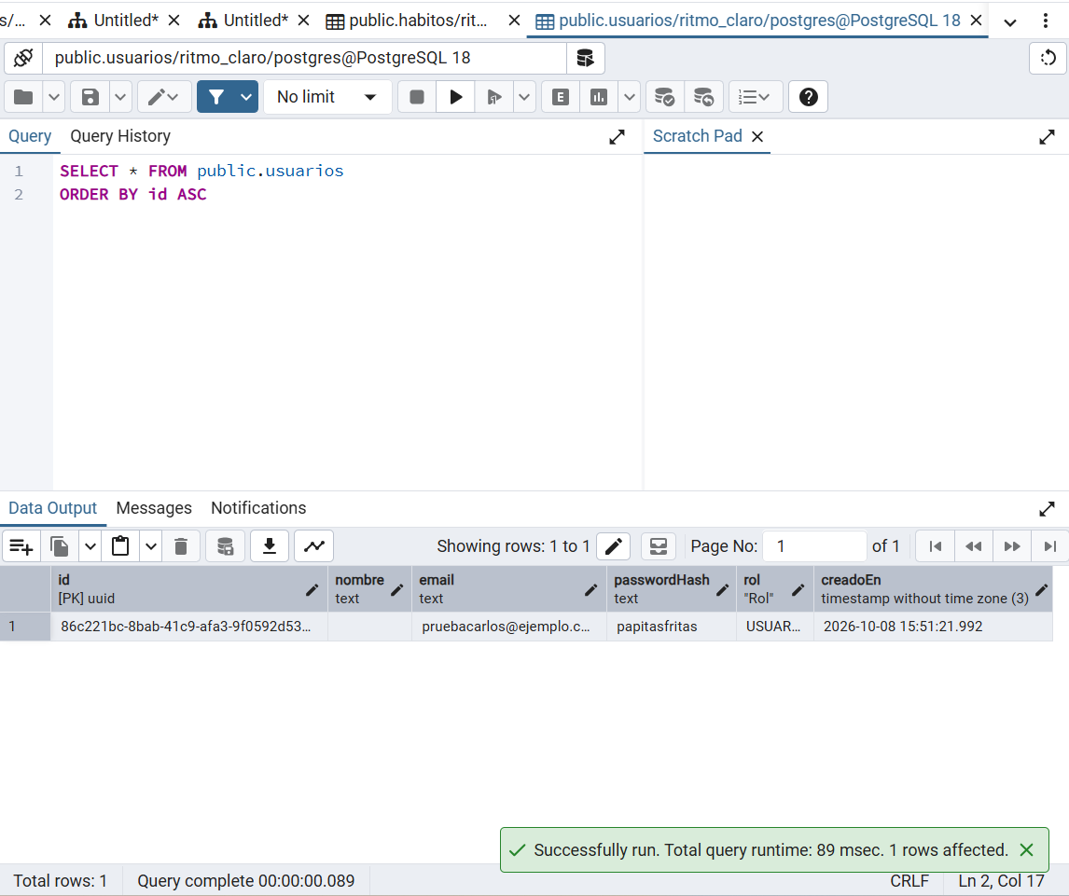
Figura 15. pgAdmin: el usuario original existe en la tabla usuarios.
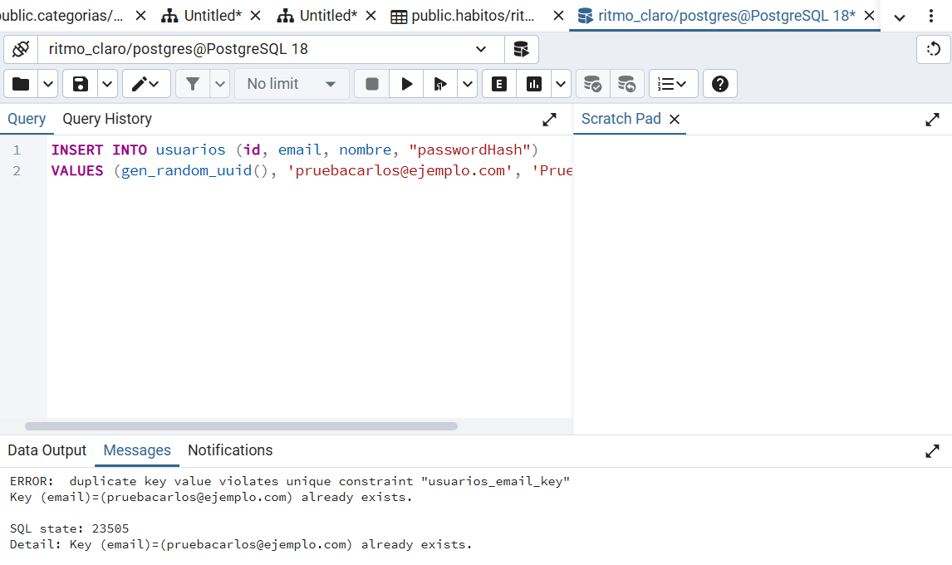
Figura 16. pgAdmin: el INSERT con email repetido falla con "duplicate key value violates unique constraint usuarios_email_key" (SQL state 23505).
El código 23505 es el que PostgreSQL usa para violaciones de unicidad. En la API, Prisma lo entrega como el error P2002 y el backend lo traducirá a una respuesta 409 (Partes 4 y 7).

Relación y valores por defecto de Habito
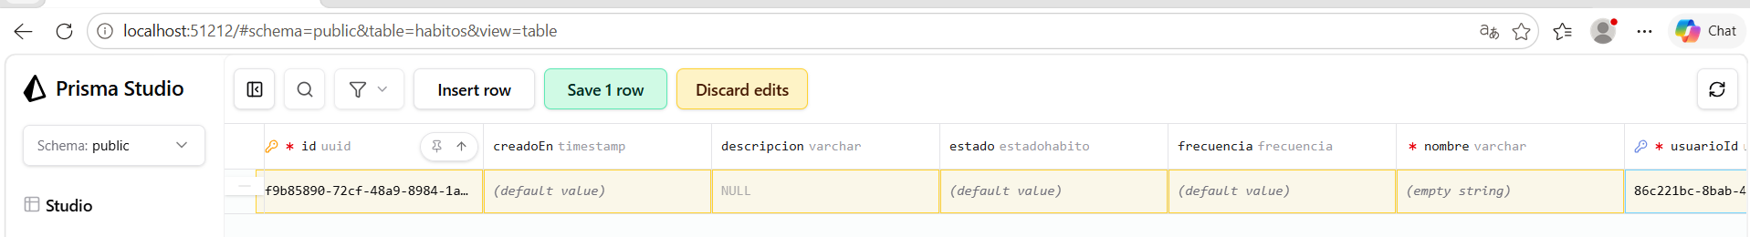
Figura 17. Nuevo hábito con su UUID y el id del usuario en usuarioId.
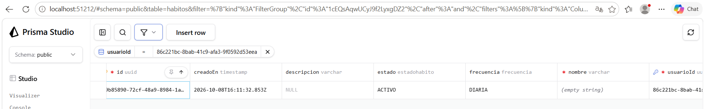
Figura 18. Hábito guardado y filtrado por usuarioId: la base asigna estado = ACTIVO, frecuencia = DIARIA y creadoEn.

Borrado en cascada
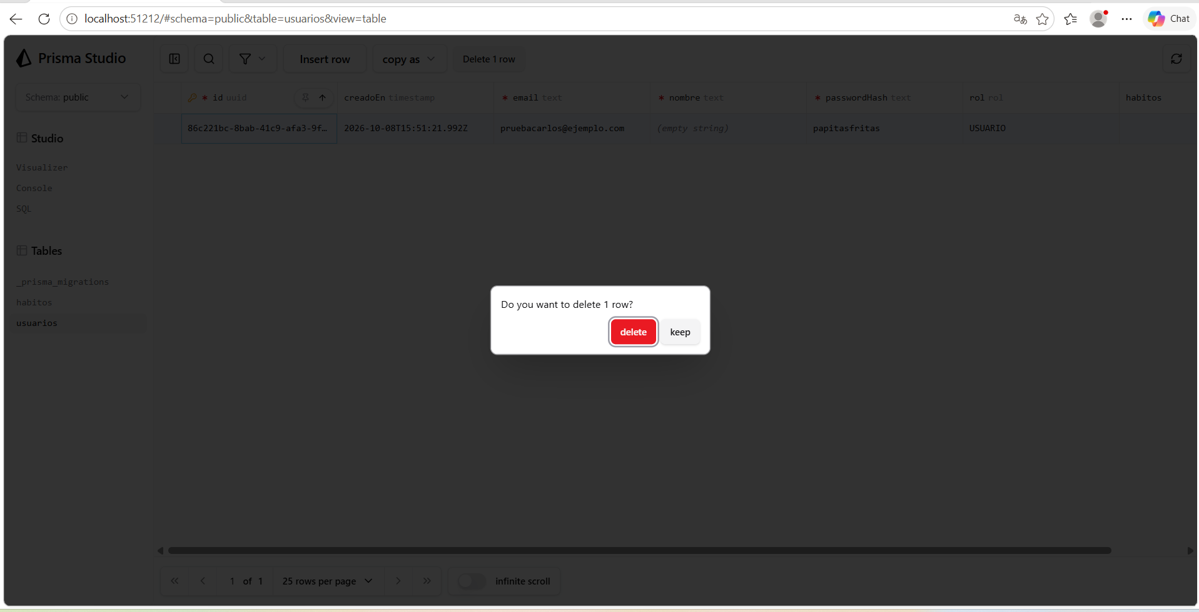
Figura 19. Se elimina el usuario que tiene un hábito asociado.
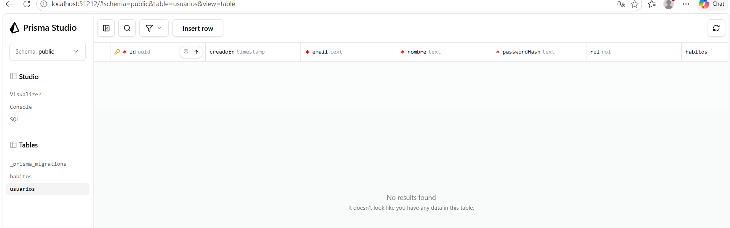
Figura 20. La tabla usuarios queda vacía.
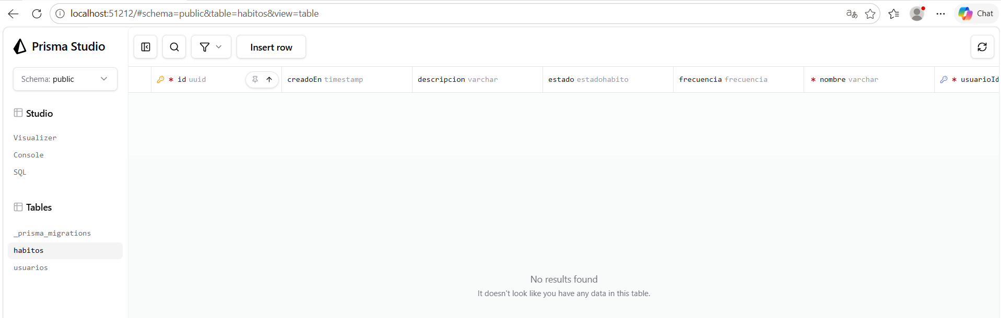
Figura 21. Tras recargar, la tabla habitos también queda vacía: el hábito se eliminó por la regla ON DELETE CASCADE de la clave foránea.

Parte 4. Registro, login, bcrypt y JWT
Registro y login con contraseña cifrada mediante bcrypt y token JWT firmado con JWT_SECRET, con vencimiento de una hora. Pruebas hechas en Postman con datos ficticios. Commit: 9290c00.
Caso | Esperado | Observado | Evidencia
Registro válido | 201 | 201 | Fig. 22
Email ya registrado | 409 | 409 | Fig. 23
Login válido | 200 con access_token | 200 con access_token | Fig. 24
Contraseña incorrecta | 401 genérico | 401 "Credenciales inválidas" | Fig. 25
Email que no existe | 401 genérico | 401 "Credenciales inválidas" | Fig. 26
Contraseña guardada como hash | Solo hash bcrypt | Hashes $2b$10$… | Fig. 40 (Parte 6)
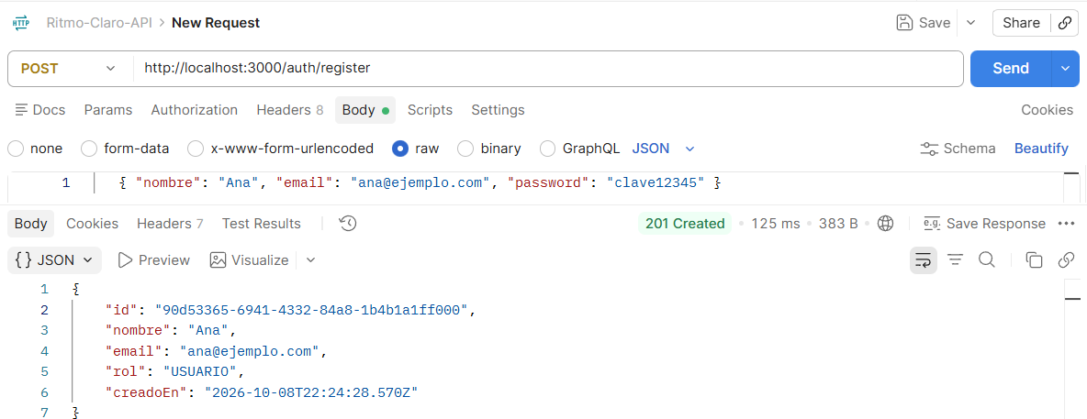
Figura 22. Registro válido: 201 con id, nombre, email, rol USUARIO y creadoEn. La respuesta no incluye passwordHash.
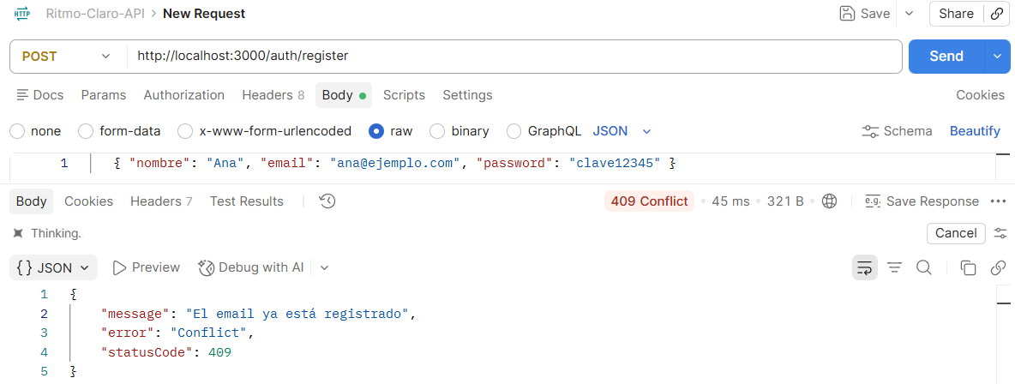
Figura 23. Registro con un email ya existente: 409 "El email ya está registrado".
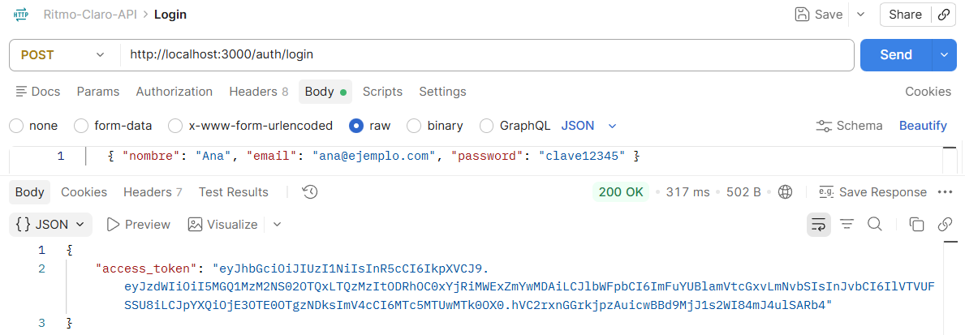
Figura 24. Login válido: 200 con access_token. El body solo envía email y password.
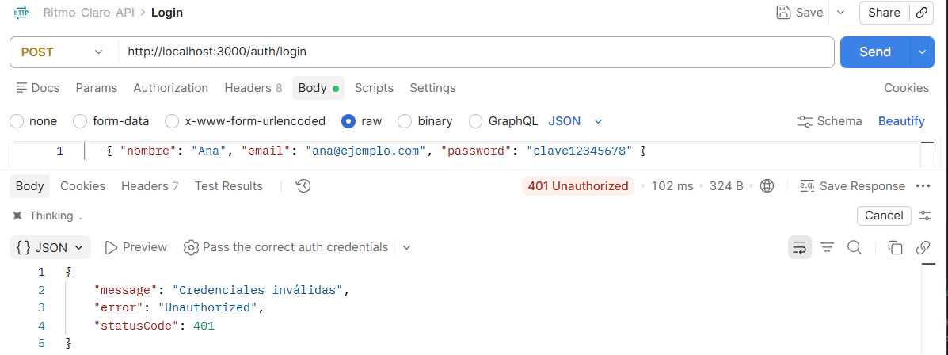
Figura 25. Login con contraseña incorrecta: 401 "Credenciales inválidas".
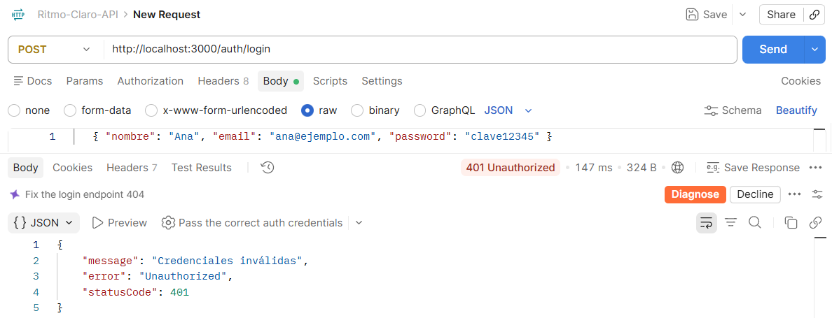
Figura 26. Login con un email que todavía no estaba registrado: el mismo 401 "Credenciales inválidas".
Las figuras 25 y 26 muestran el mismo mensaje cuando la contraseña es incorrecta y cuando el email no existe. Así la API no revela qué correos están registrados. El token de las capturas es local, ya venció y no permite deducir el JWT_SECRET con que fue firmado.

Parte 5. CRUD de hábitos protegido con JWT
Los cinco endpoints de /habitos exigen token. El dueño del hábito se toma del token, nunca del body. Las pruebas usan el usuario Ana y el token se guarda como variable secreta de la colección. Commit: 117706f.
Caso | Esperado | Observado | Evidencia
Crear hábito solo con nombre | 201, ACTIVO y DIARIA | 201, ACTIVO y DIARIA | Fig. 27
Listar hábitos propios | 200 | 200 | Fig. 28
Persistencia tras reiniciar | El hábito sigue | El hábito sigue | Fig. 29 y 30
Actualizar un solo campo | 200, el resto se conserva | 200, estado PAUSADO y nombre igual | Fig. 31
PATCH con body vacío | 400 | 400 | Fig. 32
Eliminar | 204 sin cuerpo | 204 | Fig. 33
Consultar el hábito eliminado | 404 | 404 | Fig. 34
Eliminar dos veces | 404 | 404 | Fig. 35
Sin token | 401 | 401 | Fig. 36
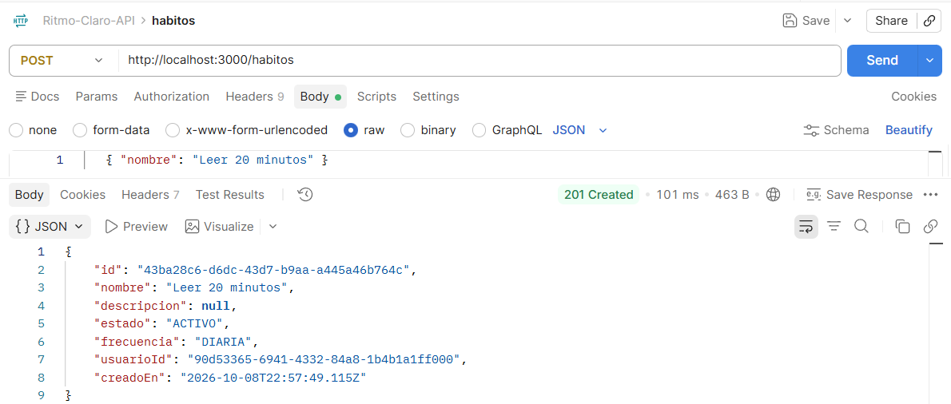
Figura 27. Crear hábito con solo el nombre: 201. La base asigna estado ACTIVO y frecuencia DIARIA, y el usuarioId coincide con el id de Ana, aunque el body no lo envía.
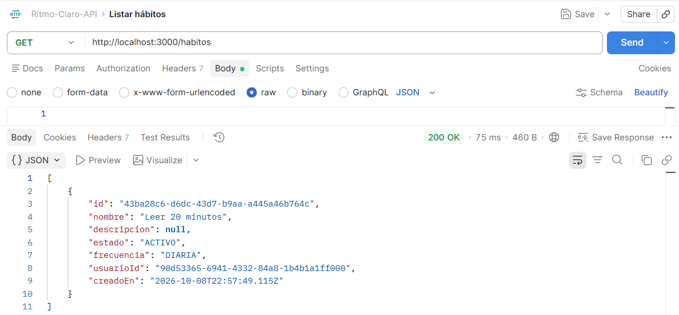
Figura 28. Listar hábitos: 200 con los hábitos de Ana.
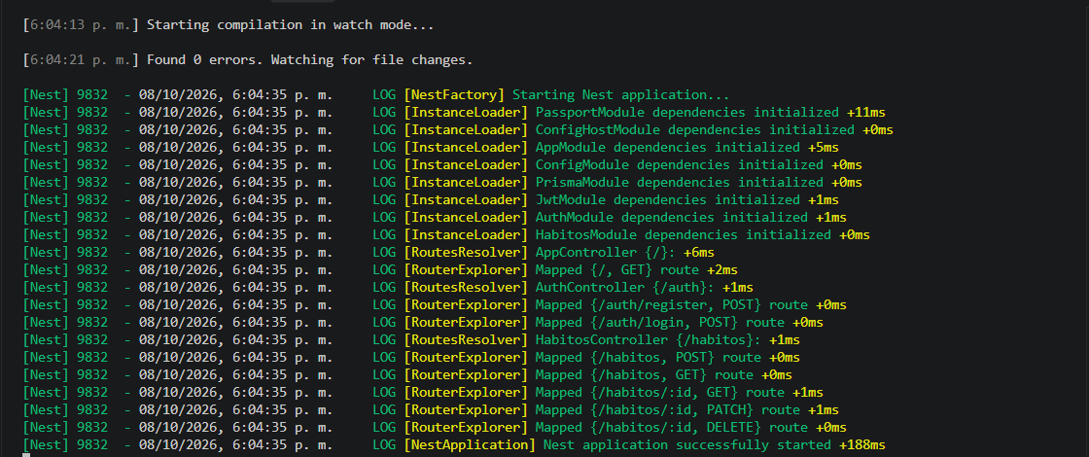
Figura 29. Reinicio del servidor con npm run start:dev.
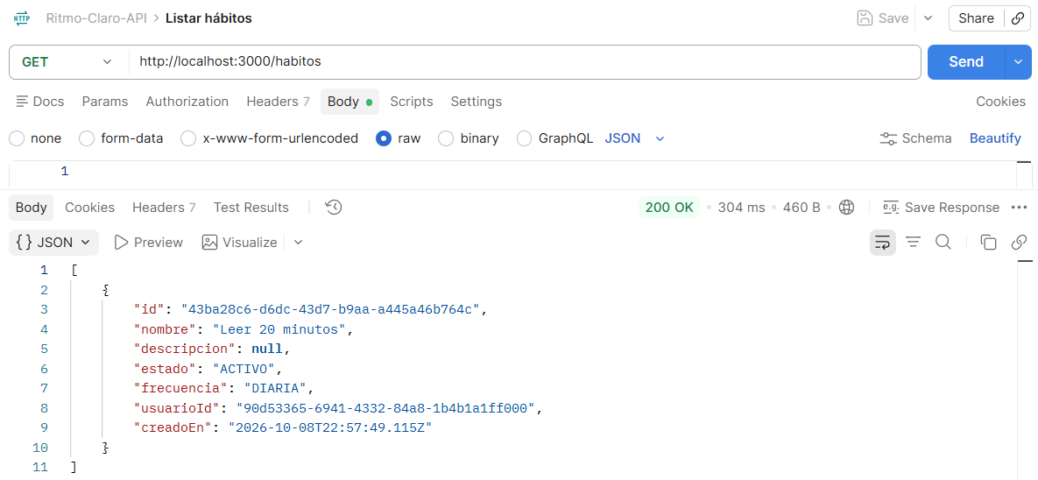
Figura 30. Después del reinicio el hábito sigue en el listado: los datos viven en PostgreSQL y no en memoria.
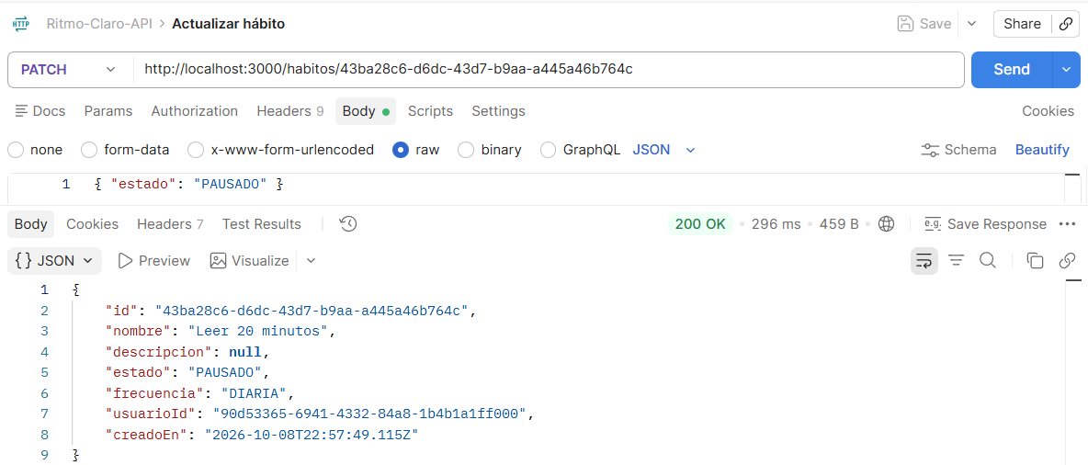
Figura 31. Actualización parcial: 200. Solo cambia estado a PAUSADO y los demás campos se conservan.
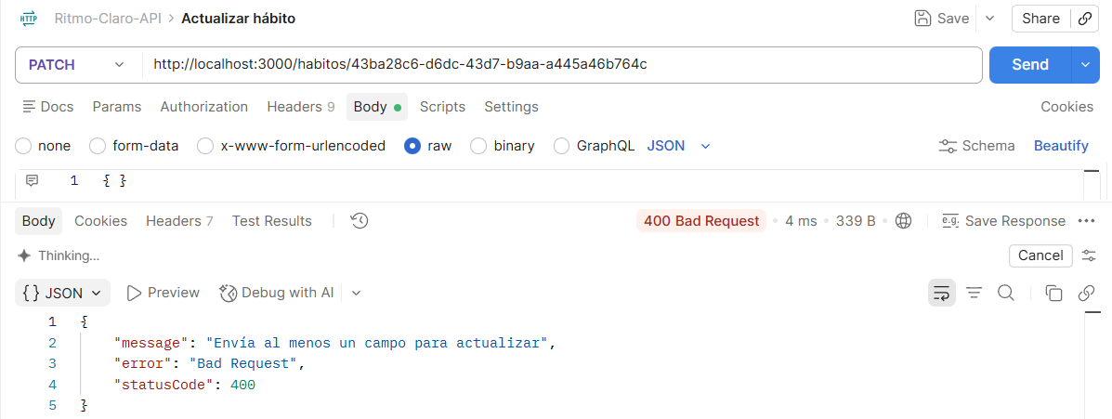
Figura 32. PATCH con body vacío: 400 "Envía al menos un campo para actualizar".
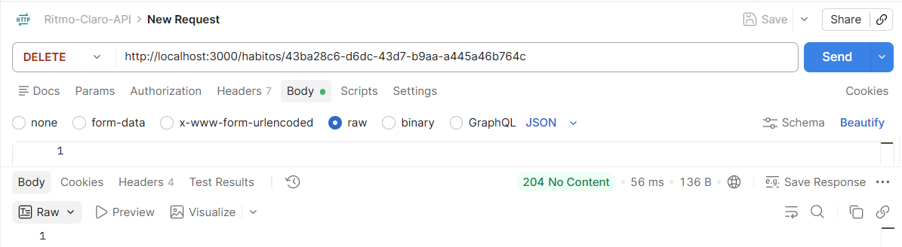
Figura 33. Eliminar hábito: 204 sin cuerpo (eliminación física).
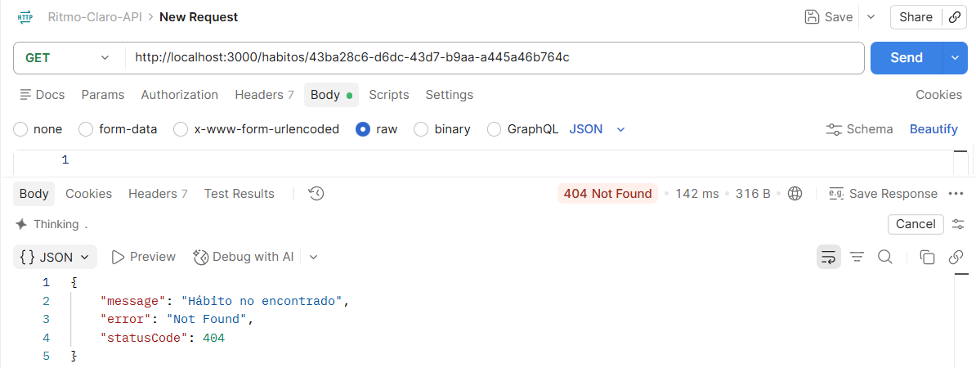
Figura 34. Consulta del hábito eliminado: 404 "Hábito no encontrado".
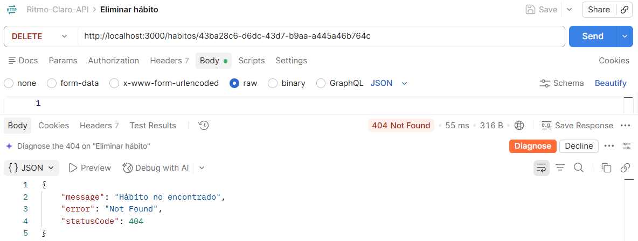
Figura 35. Segundo DELETE sobre el mismo id: 404. El registro ya no existe, así que la API responde igual que en la consulta.
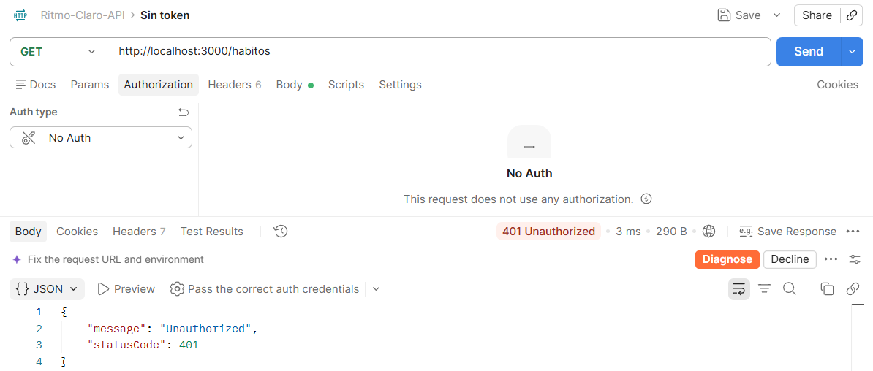
Figura 36. GET /habitos sin token: 401. El mensaje todavía sale en inglés porque el filtro global de errores se agrega en la Parte 7.

Parte 6. Roles y propiedad de los hábitos
Se prueban dos controles distintos. RBAC (RolesGuard) decide quién puede usar la ruta administrativa según el rol del token. Ownership (en HabitosService) decide quién puede ver, editar o borrar un hábito según su dueño. Usuarios de prueba: Ana y Beto (USUARIO) y Carla (promovida a ADMIN con el script admin:promover). Commit: a534543.
Caso | Token | Petición | Observado | Evidencia
Beto ve el hábito de Ana | Beto | GET /habitos/:id | 403 | Fig. 44
Beto edita el hábito de Ana | Beto | PATCH /habitos/:id | 403 | Fig. 45
Beto borra el hábito de Ana | Beto | DELETE /habitos/:id | 403 | Fig. 46
Carla con token emitido antes de ser ADMIN | Carla | GET /habitos/admin/todos | 403 | Fig. 47
Carla con token nuevo | Carla | GET /habitos/admin/todos | 200 | Fig. 48 y 49
Un 403 no modifica el hábito | Beto y Carla | PATCH y luego listado admin | 403 y sin cambios | Fig. 50 y 51
USUARIO en la ruta admin | Ana | GET /habitos/admin/todos | 403 | Fig. 52
Ruta admin sin token | Ninguno | GET /habitos/admin/todos | 401 | Fig. 53
La diferencia entre 401 y 403 queda demostrada: 401 cuando la API no sabe quién hace la petición (Fig. 53) y 403 cuando sabe quién es pero no tiene permiso, sea por su rol (Fig. 52) o porque el recurso no es suyo (Fig. 44).

Preparación de usuarios y tokens
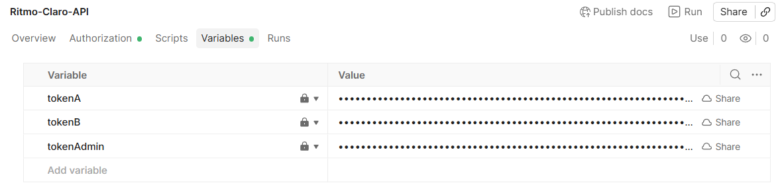
Figura 37. Tokens de los tres usuarios guardados como variables secretas de la colección (tokenA, tokenB, tokenAdmin).
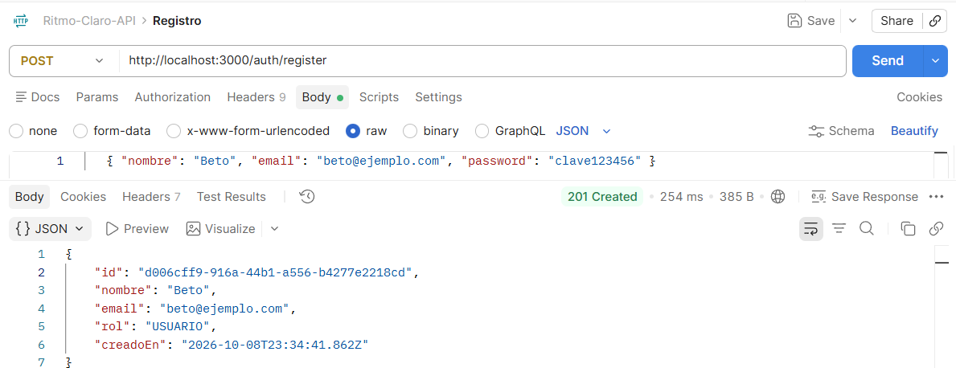
Figura 38. Registro de Beto: rol USUARIO.
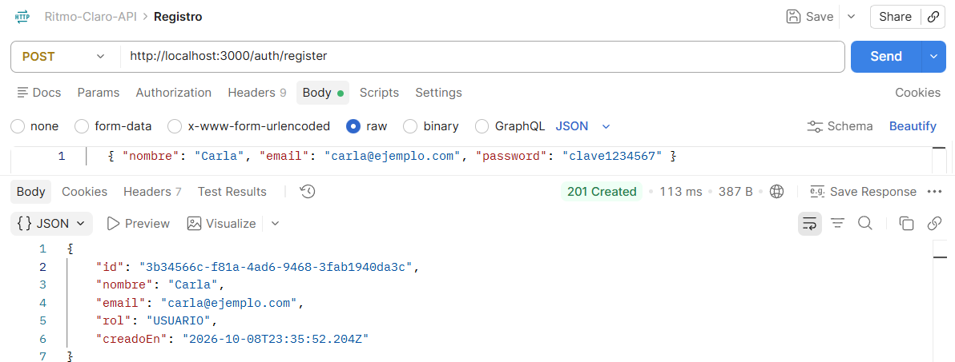
Figura 39. Registro de Carla: también nace como USUARIO, porque el registro nunca asigna ADMIN.
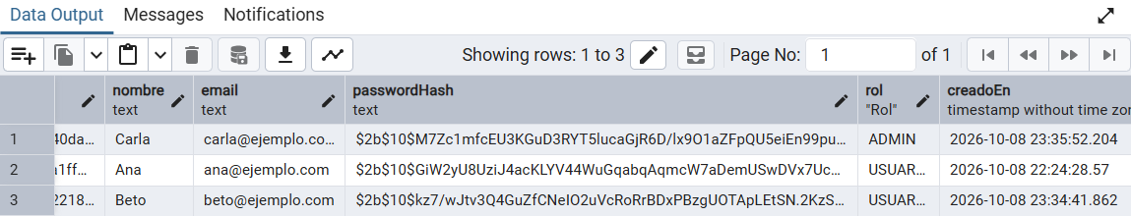
Figura 40. pgAdmin después de ejecutar el script: Carla tiene rol ADMIN. La columna passwordHash solo guarda hashes bcrypt ($2b$10$…), nunca la contraseña.
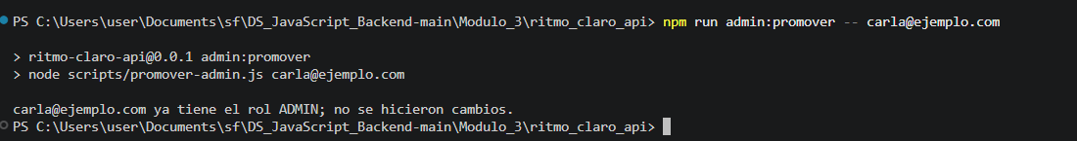
Figura 41. Al repetir npm run admin:promover sobre una cuenta que ya es ADMIN, el script no hace cambios.
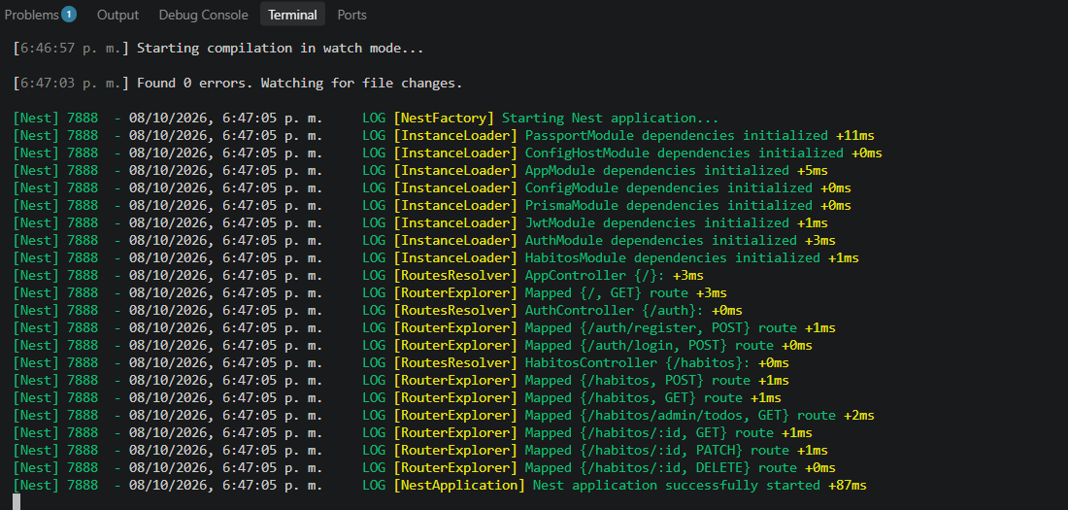
Figura 42. Servidor con la nueva ruta GET /habitos/admin/todos registrada.

Propiedad entre usuarios
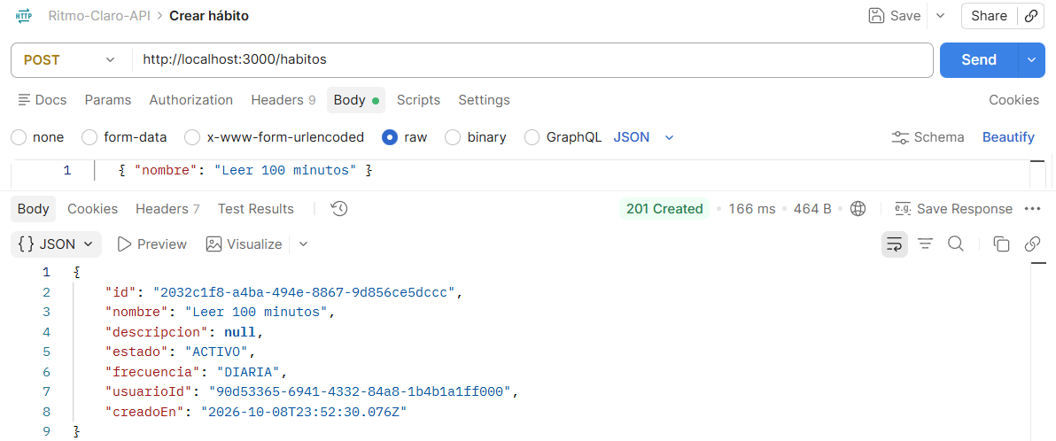
Figura 43. Ana crea el hábito "Leer 100 minutos" que se usa en las pruebas.
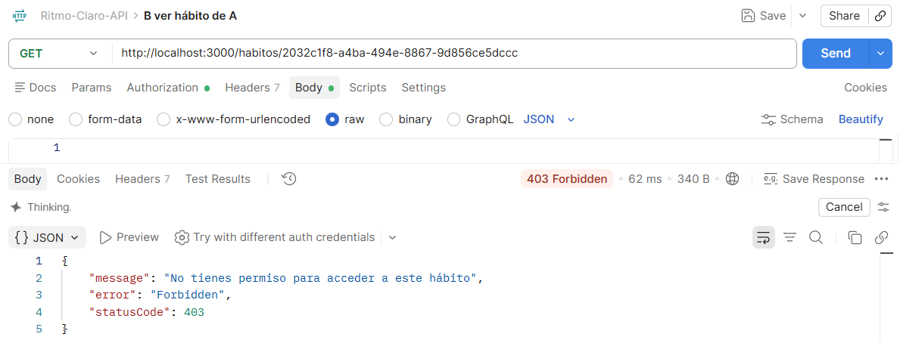
Figura 44. Beto intenta ver el hábito de Ana: 403 "No tienes permiso para acceder a este hábito".
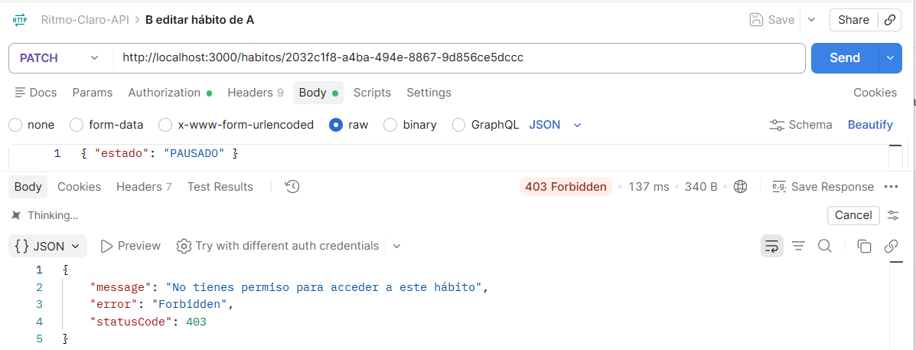
Figura 45. Beto intenta editarlo: 403.
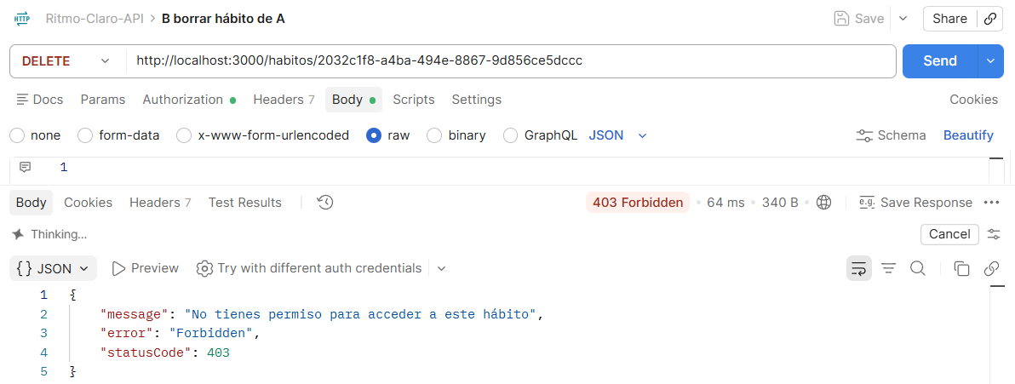
Figura 46. Beto intenta borrarlo: 403.

Ruta administrativa y cambio de rol
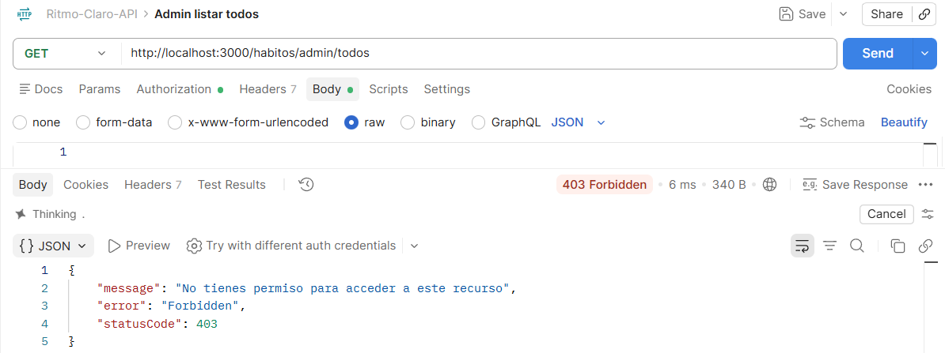
Figura 47. Carla usa el token que obtuvo cuando era USUARIO: 403. El rol viaja firmado dentro del token y no se actualiza hasta un nuevo login.
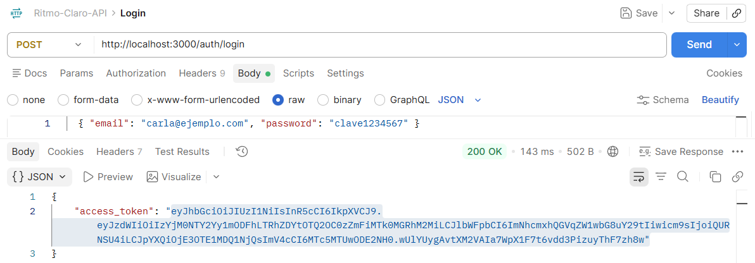
Figura 48. Carla vuelve a iniciar sesión y obtiene un token con rol ADMIN.
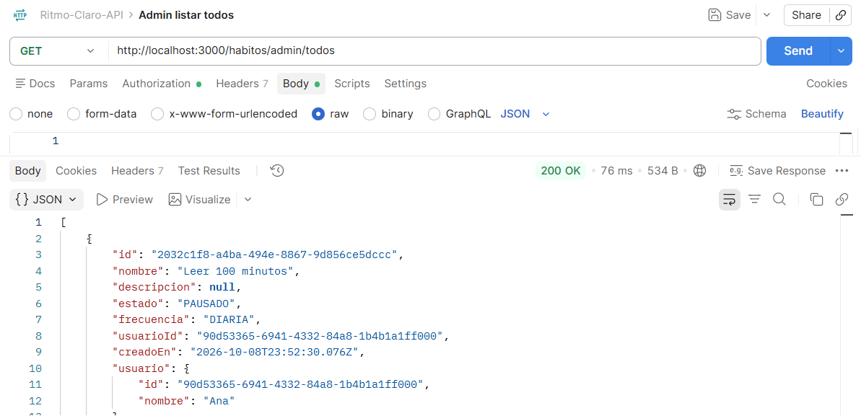
Figura 49. Con el token nuevo: 200 con los hábitos de todos los usuarios. Del dueño solo se expone id y nombre, sin email ni passwordHash.
El hábito aparece en PAUSADO por una actualización anterior hecha con el token de Ana. Para comprobar que un 403 no modifica nada, Beto intenta archivarlo y luego se revisa el listado administrativo.
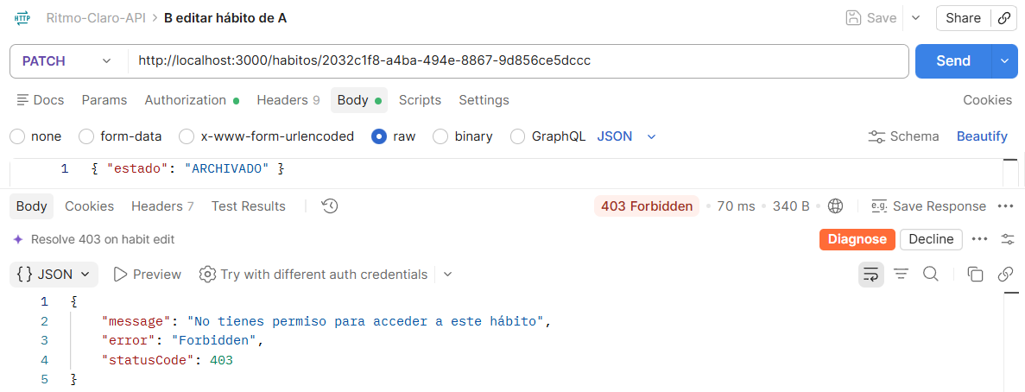
Figura 50. Beto intenta cambiar el estado a ARCHIVADO: 403.
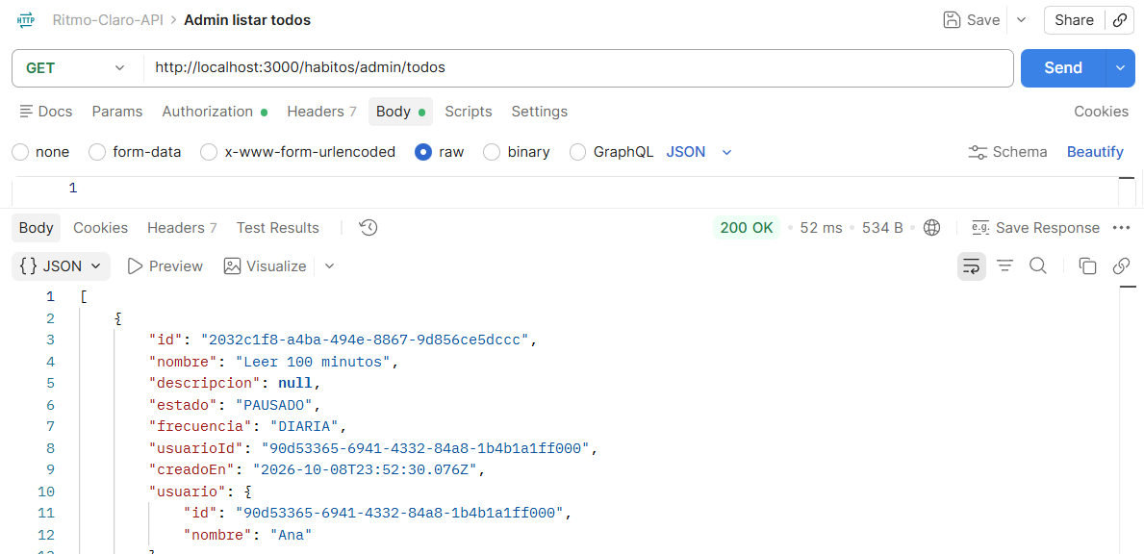
Figura 51. El listado administrativo muestra que el hábito sigue en PAUSADO: el intento de Beto no tuvo efecto.
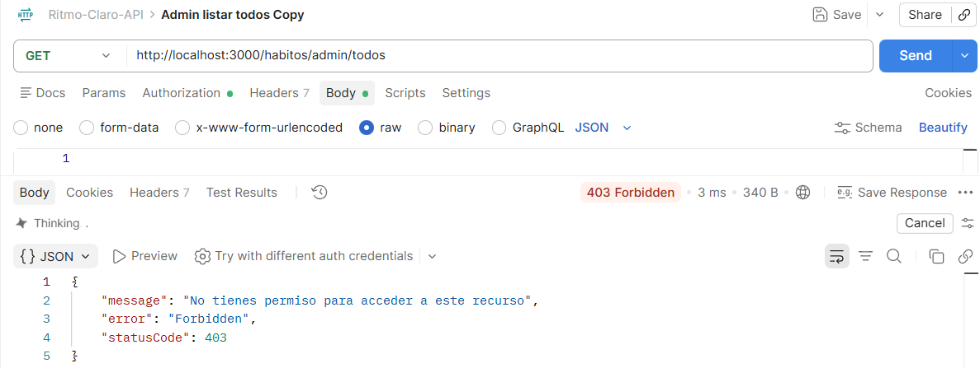
Figura 52. Ana, con rol USUARIO, en la ruta administrativa: 403 "No tienes permiso para acceder a este recurso".
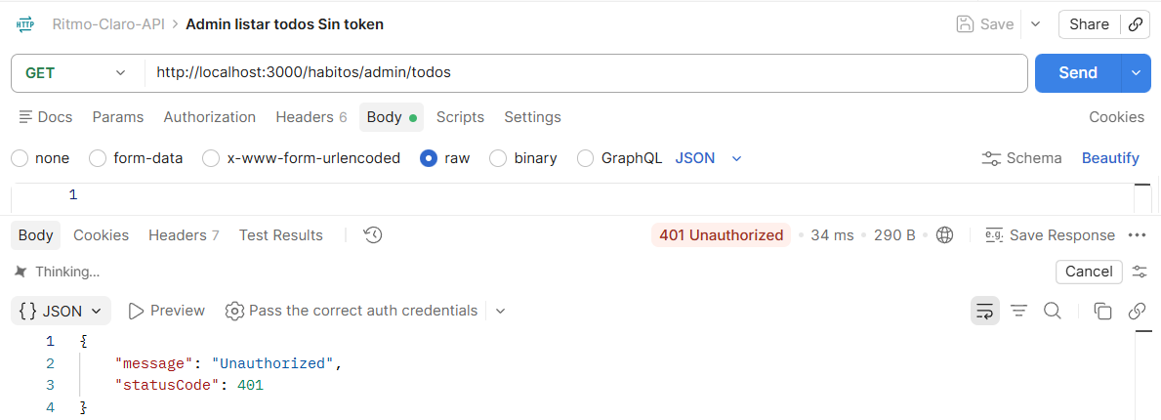
Figura 53. Ruta administrativa sin token: 401.

Parte 7. Validaciones, errores y seguridad
ValidationPipe global con whitelist, forbidNonWhitelisted y transform, un filtro global que responde todos los errores con el mismo contrato { statusCode, timestamp, path, message } y Helmet para las cabeceras de seguridad. Commits: 95d99dd (validación, filtro y Helmet) y 770c01c (la app no arranca si la base no responde).
Caso | Status | Mensaje observado | Evidencia
Nombre de un carácter | 400 | El nombre debe tener al menos 2 caracteres | Fig. 54
Email con formato inválido | 400 | El email no tiene un formato válido | Fig. 55
Campo rol en el registro | 400 | El campo rol no está permitido | Fig. 56
Estado fuera del enum | 400 | El estado debe ser uno de: ACTIVO, PAUSADO, ARCHIVADO | Fig. 57
JSON mal formado | 400 | El cuerpo de la petición no es un JSON válido | Fig. 58
Sin token | 401 | No autenticado: el token falta, no es válido o expiró | Fig. 59
Hábito de otro usuario | 403 | No tienes permiso para acceder a este hábito | Fig. 60
Id que no existe | 404 | Hábito no encontrado | Fig. 61
Email ya registrado | 409 | El email ya está registrado | Fig. 62
PostgreSQL detenido | 500 | Error interno del servidor | Fig. 63 y 64
Cabeceras de seguridad | — | Helmet agrega CSP, HSTS, nosniff y X-Frame-Options | Fig. 65

Validación de la entrada (400)
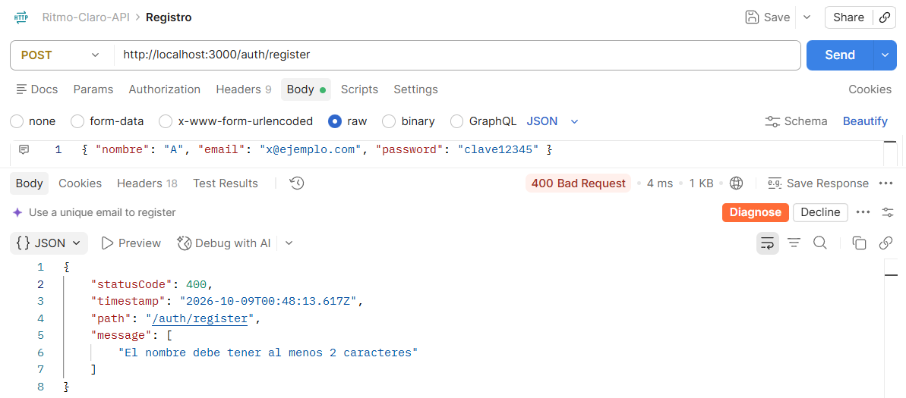
Figura 54. Registro con nombre de un carácter: 400 con el mensaje de validación en español.
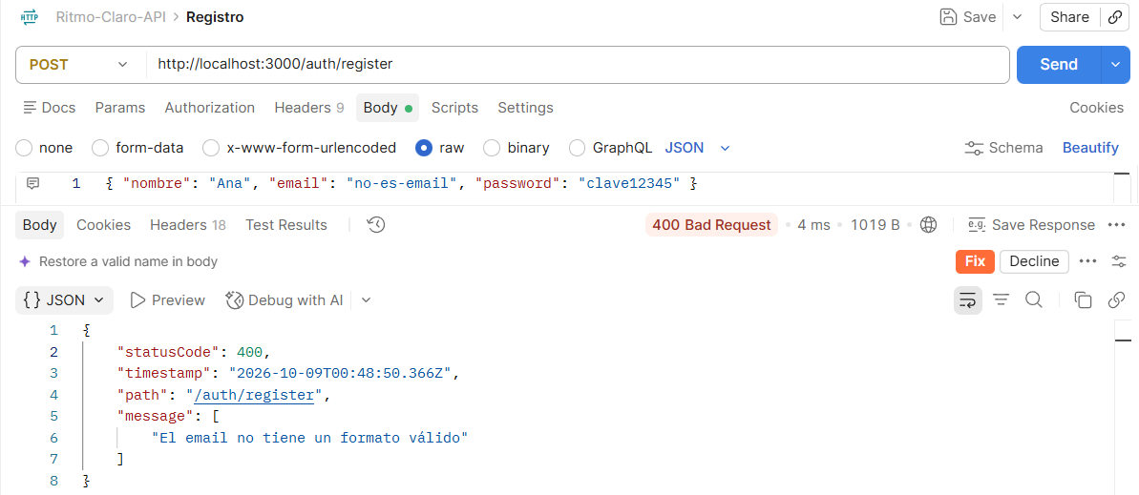
Figura 55. Registro con email sin formato válido: 400.
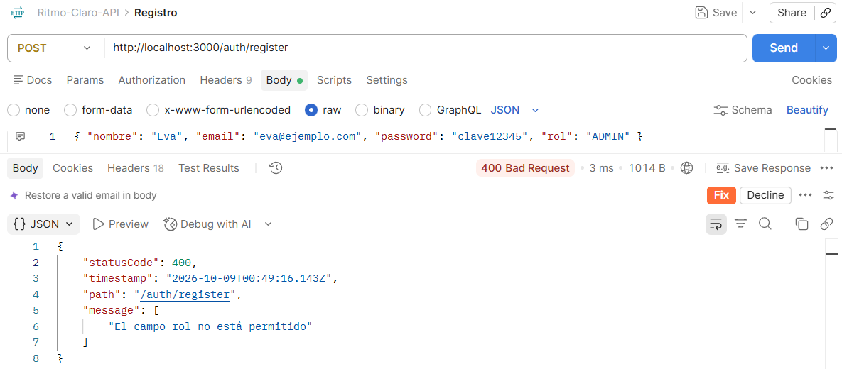
Figura 56. Registro que intenta enviar rol ADMIN: 400 "El campo rol no está permitido". Nadie puede elegir su rol al registrarse.
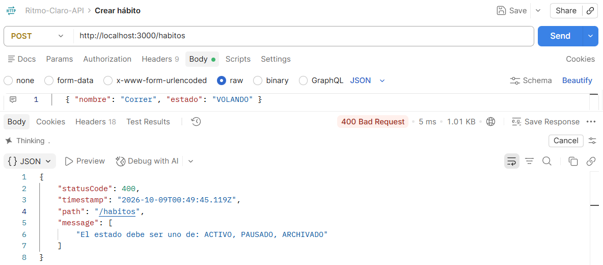
Figura 57. Crear hábito con un estado inventado: 400 con los valores permitidos del enum.
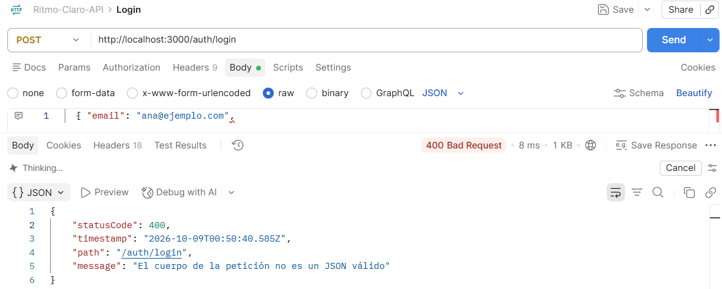
Figura 58. Login con JSON incompleto: 400 "El cuerpo de la petición no es un JSON válido", sin el mensaje técnico del parser.

Autenticación, permisos y recursos (401, 403, 404, 409)
Las mismas pruebas de las Partes 5 y 6, repetidas después del filtro global: ahora todas las respuestas tienen el mismo formato y están en español. Compárese la figura 59 con la figura 36, donde el 401 todavía salía en inglés y sin timestamp ni path.
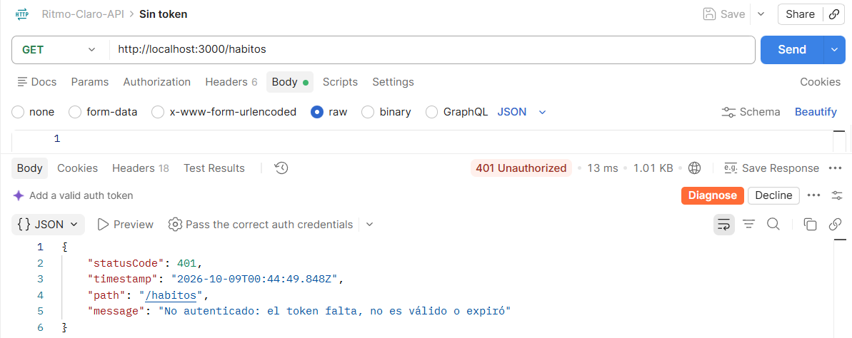
Figura 59. Sin token: 401 en español con timestamp y path.
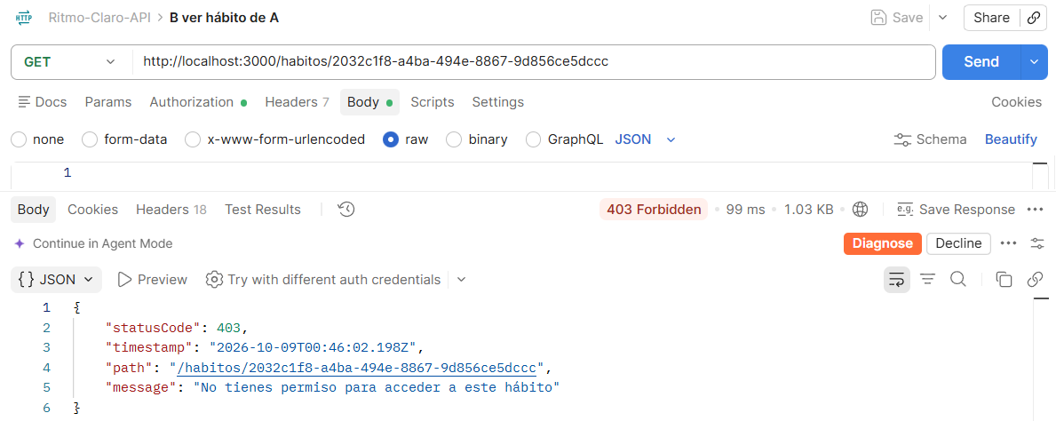
Figura 60. Beto pide el hábito de Ana: 403 con el contrato de error.
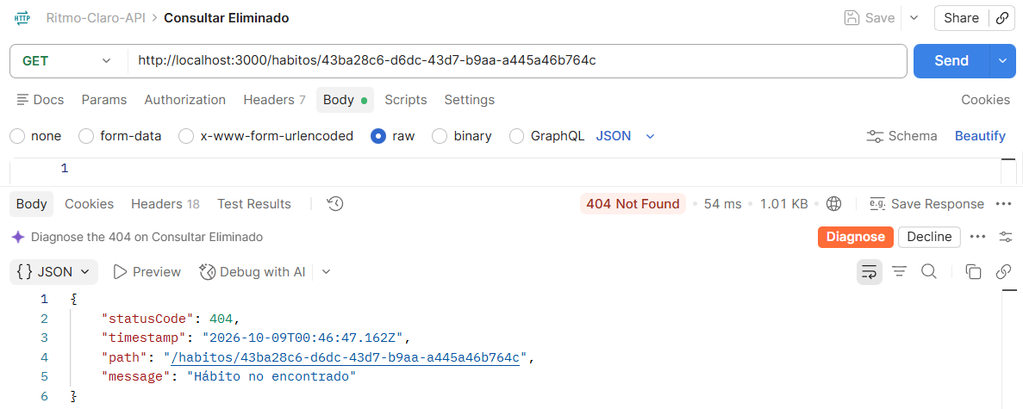
Figura 61. Hábito eliminado o inexistente: 404 con el contrato de error.
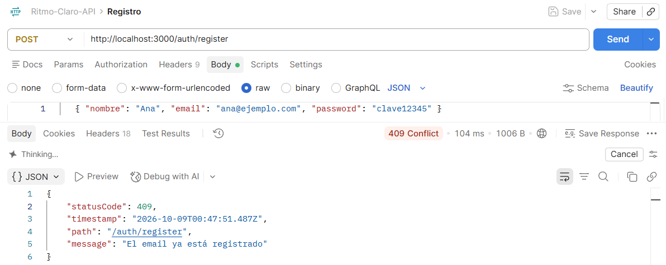
Figura 62. Registro con un email que ya existe: 409 con el contrato de error.

Error inesperado (500) sin exponer información interna
Para provocar un error real se detuvo el servicio de PostgreSQL con la API encendida. La respuesta al cliente es genérica y no menciona Prisma, la base, el puerto ni la causa. El detalle completo (PrismaClientKnownRequestError [ECONNREFUSED], archivo y línea) queda solo en el log del servidor con Logger. Al terminar, el servicio se volvió a iniciar.
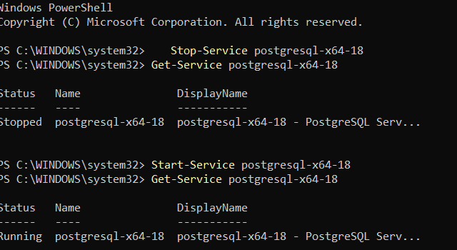
Figura 63. PowerShell como administrador: PostgreSQL detenido para la prueba y luego iniciado de nuevo.
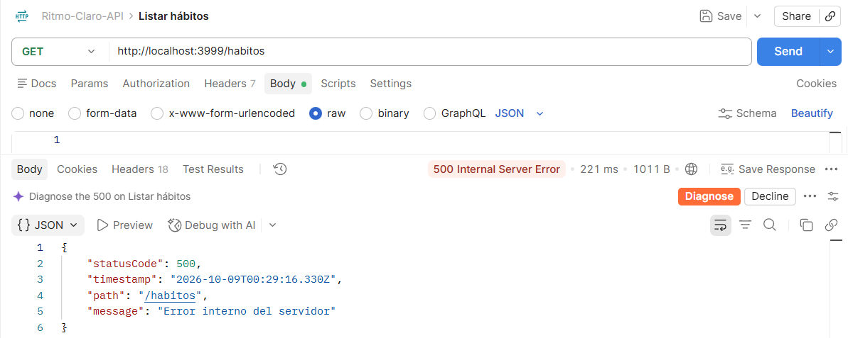
Figura 64. Con la base detenida: 500 "Error interno del servidor", sin stack ni datos de conexión. La prueba se hizo contra una instancia de la misma API arrancada con la variable de entorno PORT=3999.

Cabeceras de seguridad (Helmet)
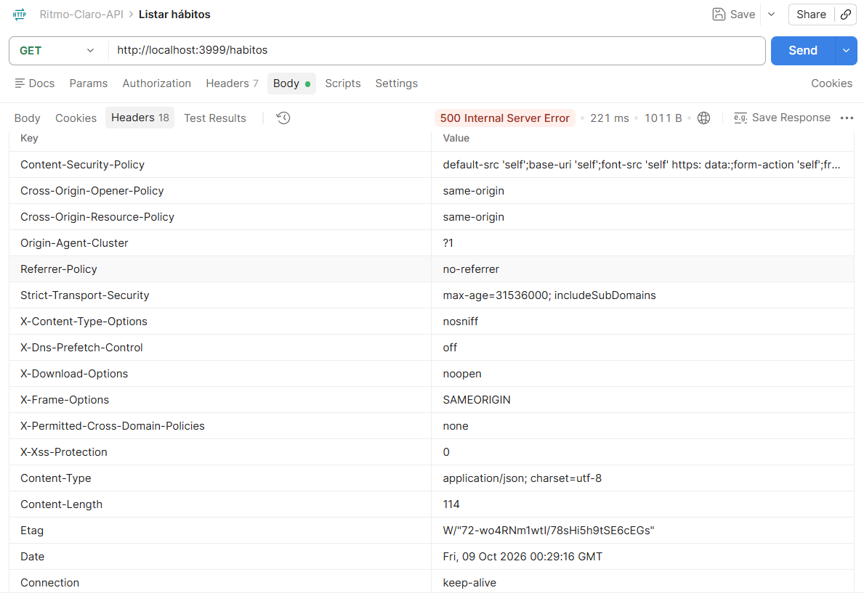
Figura 65. Cabeceras agregadas por Helmet: Content-Security-Policy, Strict-Transport-Security, X-Content-Type-Options, X-Frame-Options y otras. Además ya no aparece X-Powered-By: Express.

Parte 8. Swagger y pruebas de la API
Documentación OpenAPI en /docs con autenticación Bearer, colección de Postman exportada en el repositorio (postman/Ritmo-Claro.postman_collection.json) y matriz de pruebas registrada en docs/pruebas.md. Commits: 5fdc849 (Swagger, colección y pruebas) y b369695 (corrección de los ejemplos de error).
Verificación | Resultado | Evidencia
Los ocho endpoints aparecen en /docs | auth (2) y habitos (6), con candado en las rutas protegidas | Fig. 66 y 67
Enums y DTO publicados | Rol, EstadoHabito y Frecuencia como esquemas con nombre | Fig. 68
Authorize permite probar rutas protegidas | Login 200, token autorizado y GET /habitos 200 | Fig. 69 a 72
Ejemplos de error coinciden con la API | Corregidos: cada error muestra su status, path y mensaje reales | Fig. 73 y 74
Colección sin tokens guardados | Variables vacías salvo baseUrl | Fig. 75
Matriz de pruebas (página 16) | 23 peticiones, 48 pruebas: 48 pasaron, 0 fallaron | Fig. 76 y 77

Contrato navegable en /docs
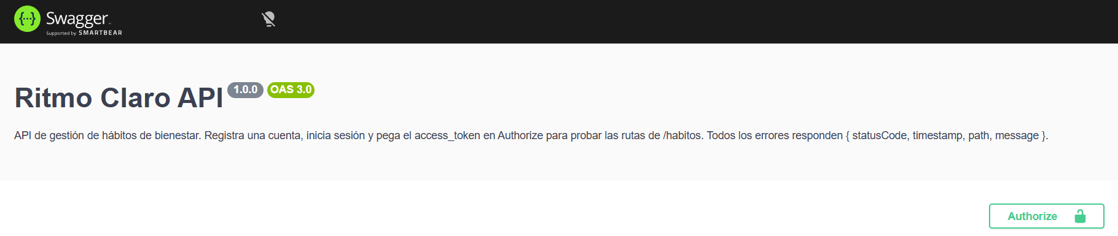
Figura 66. Encabezado de Swagger: título, versión 1.0.0, descripción y botón Authorize.
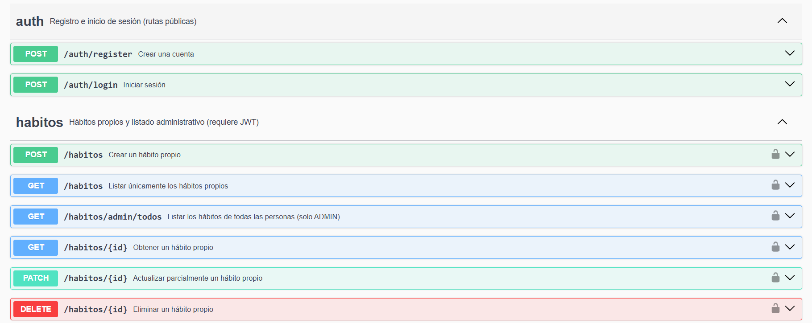
Figura 67. Los ocho endpoints agrupados en auth (rutas públicas) y habitos (requieren JWT, con candado).
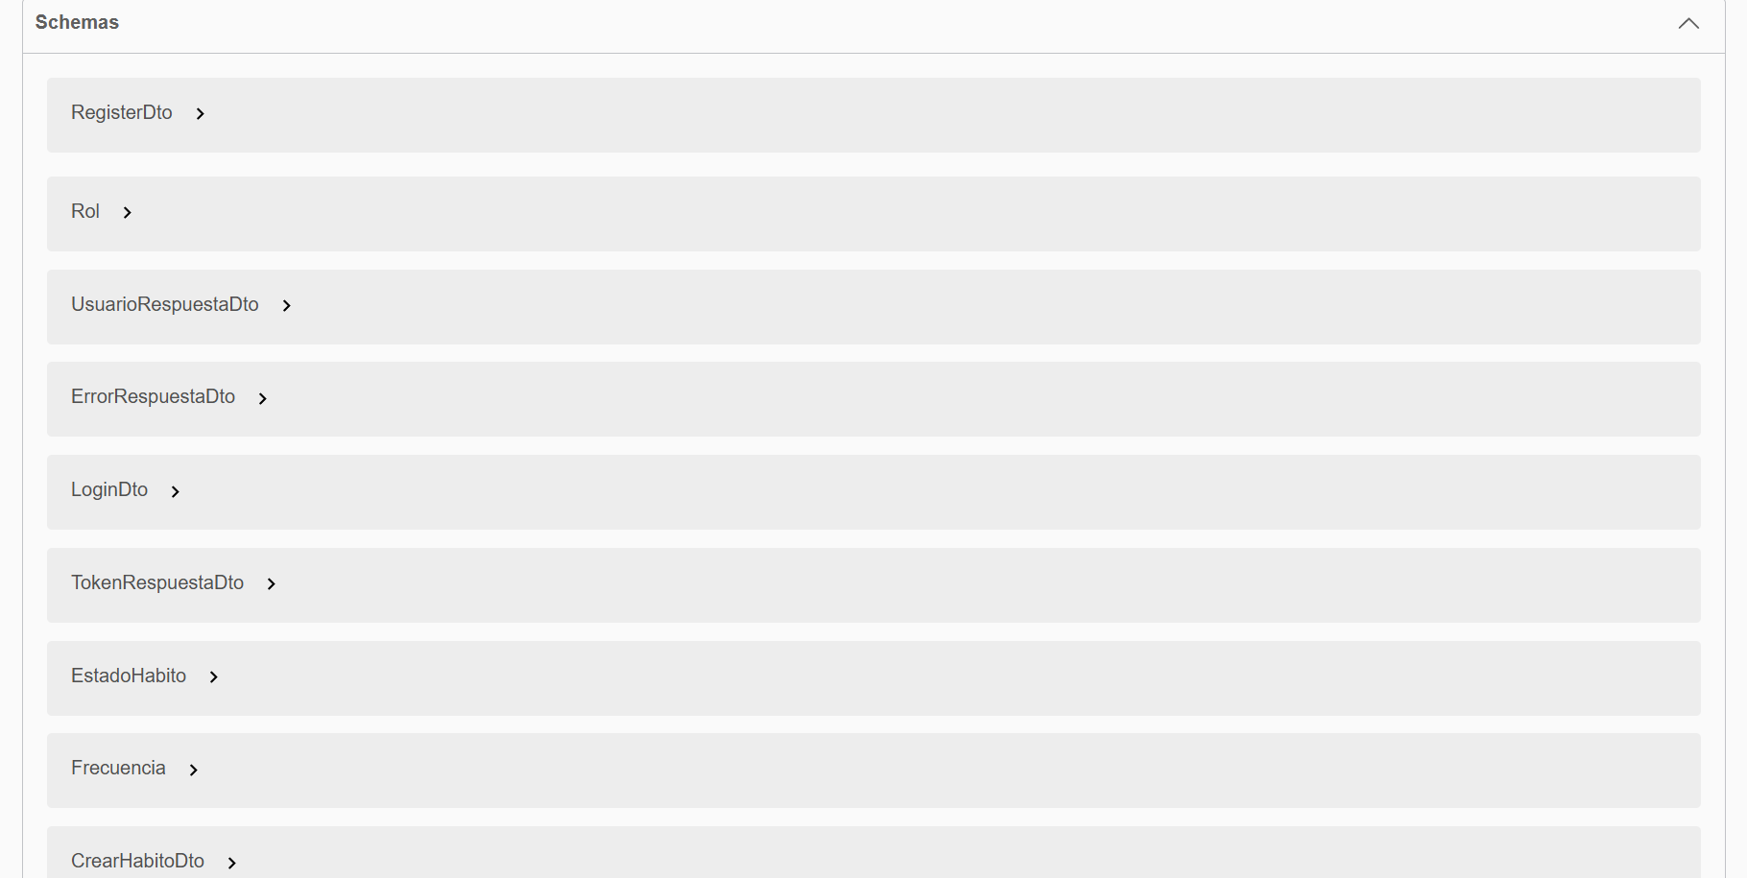
Figura 68. Esquemas publicados: DTO de entrada y respuesta, ErrorRespuestaDto y los enums Rol, EstadoHabito y Frecuencia.

Prueba de rutas protegidas con Authorize
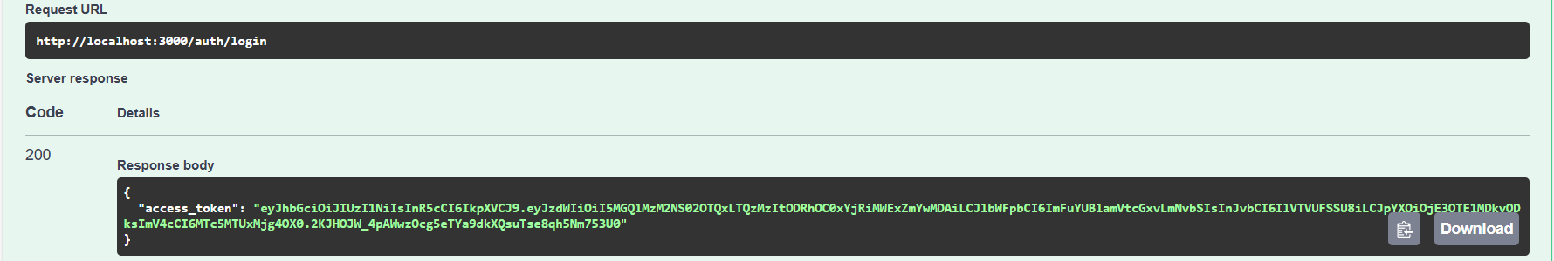
Figura 69. Login desde Swagger con Try it out: 200 con access_token.
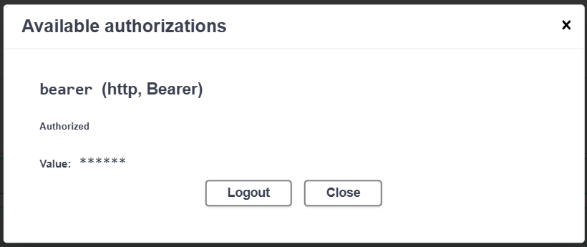
Figura 70. El token pegado en Authorize queda autorizado (Swagger agrega "Bearer" automáticamente).
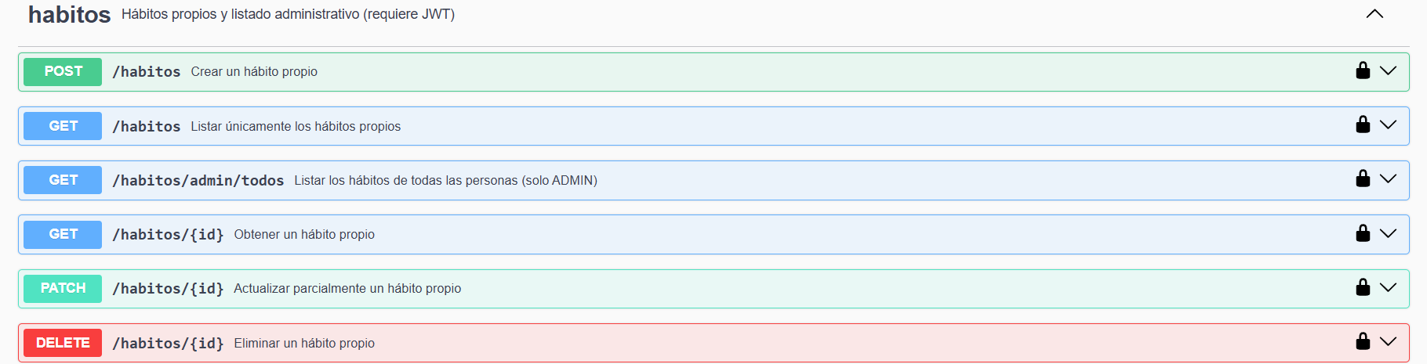
Figura 71. Con el token autorizado, los candados de las rutas de habitos aparecen cerrados.
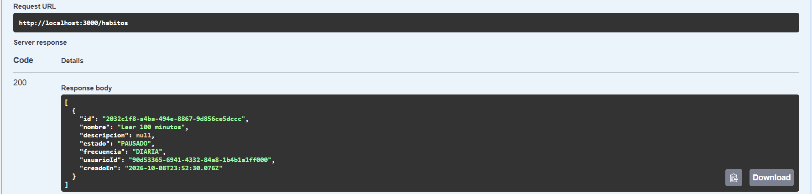
Figura 72. GET /habitos desde Swagger: 200 con el hábito de Ana. Swagger envía la cabecera Authorization: Bearer.

Coincidencia entre la documentación y la implementación
Al revisar los paneles expandidos se encontró que los ejemplos de error usaban un valor genérico: el 401 mostraba statusCode 400, path /habitos y "Hábito no encontrado". La verificación automática inicial no lo detectó porque comparaba claves y no valores. Se corrigió para que cada respuesta tenga ejemplos propios y se verificó contra peticiones reales.
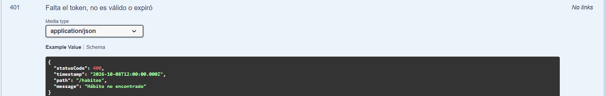
Figura 73. Antes: el ejemplo del 401 de GET /habitos mostraba un error que no corresponde.
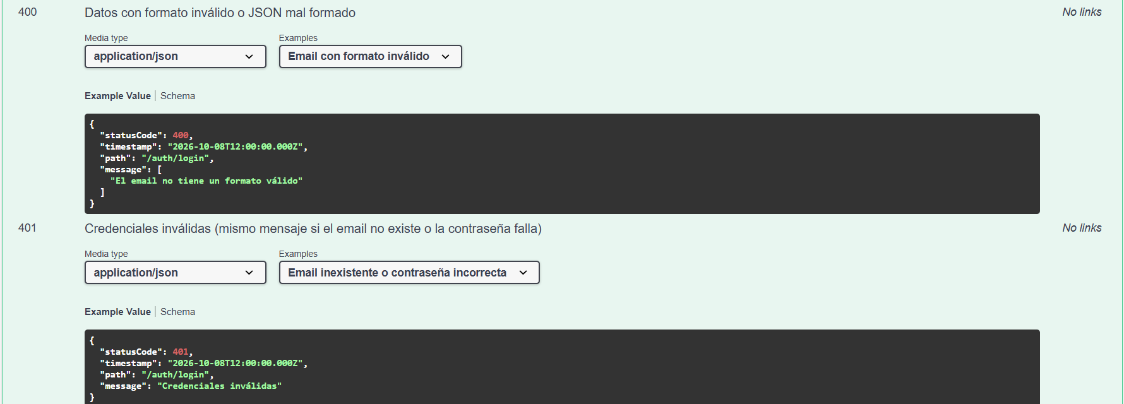
Figura 74. Después: en POST /auth/login el 400 y el 401 muestran su propio status, el path /auth/login y el mensaje real, con selector de ejemplos.

Colección de Postman y matriz de pruebas
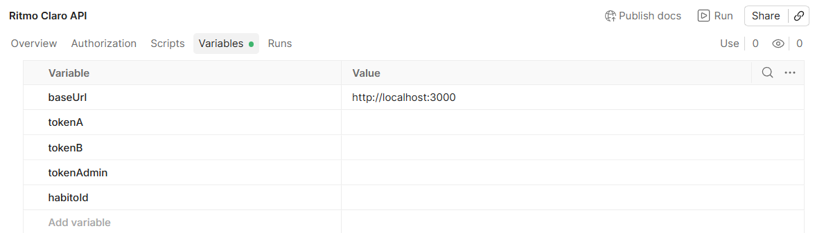
Figura 75. Colección importada desde el repositorio: solo baseUrl tiene valor; tokenA, tokenB, tokenAdmin y habitoId están vacías, sin credenciales guardadas.
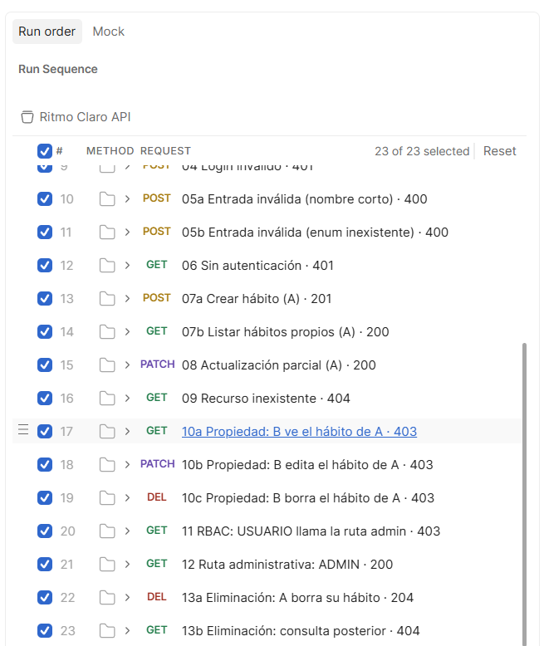
Figura 76. Orden de ejecución: cada petición indica en su nombre el status esperado (preparación y matriz 01 a 13b).
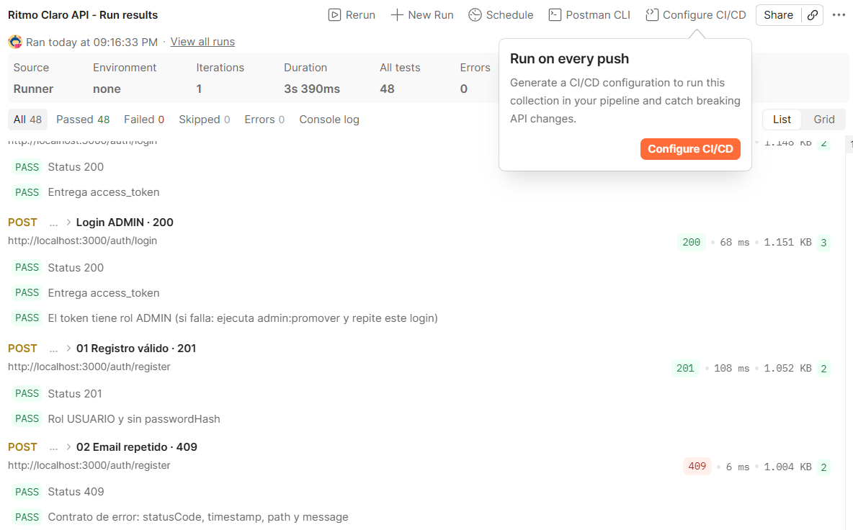
Figura 77. Resultado del Runner (8 de octubre de 2026, entorno local): 48 pruebas, 48 pasaron, 0 fallaron, 0 errores. Cada prueba indica el status y el texto verificado, no solo el color.

Parte 9. Repositorio reproducible y Docker
Repositorio público: https://github.com/Twenbe/ritmo_claro_api. Incluye Dockerfile multi-stage sobre node:24-slim, .dockerignore, .env.example y las migraciones de Prisma, sin .env ni secretos. Commit: df81931.
Verificación | Resultado | Evidencia
npm run build sin errores | Genera el cliente Prisma y compila con nest build | Fig. 78 y 79
Historial con avances identificables | Un commit por parte, de la 1 a la 9, más correcciones | Fig. 78
Repositorio sin .env | Solo .env.example; git log --all -- .env devuelve 0 commits | Fig. 80 y 81
Archivos para reconstruir la app | Dockerfile, .dockerignore, prisma/, package-lock.json | Fig. 79 a 81
Prueba local del contenedor | No aplica: Docker no está instalado en el equipo. La construcción real se verifica en Render (Parte 10) | —
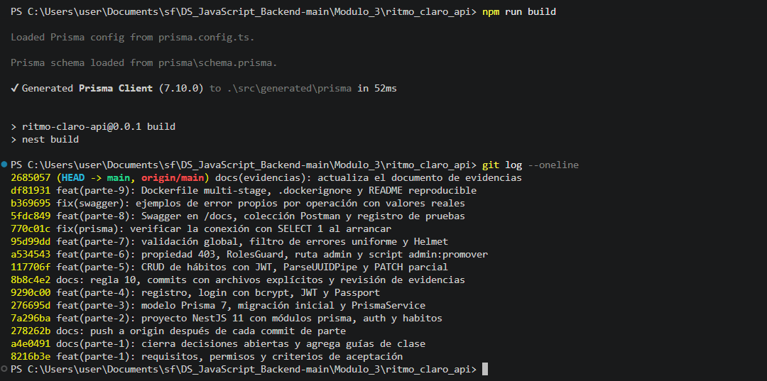
Figura 78. npm run build termina sin errores y git log --oneline muestra el historial por partes.
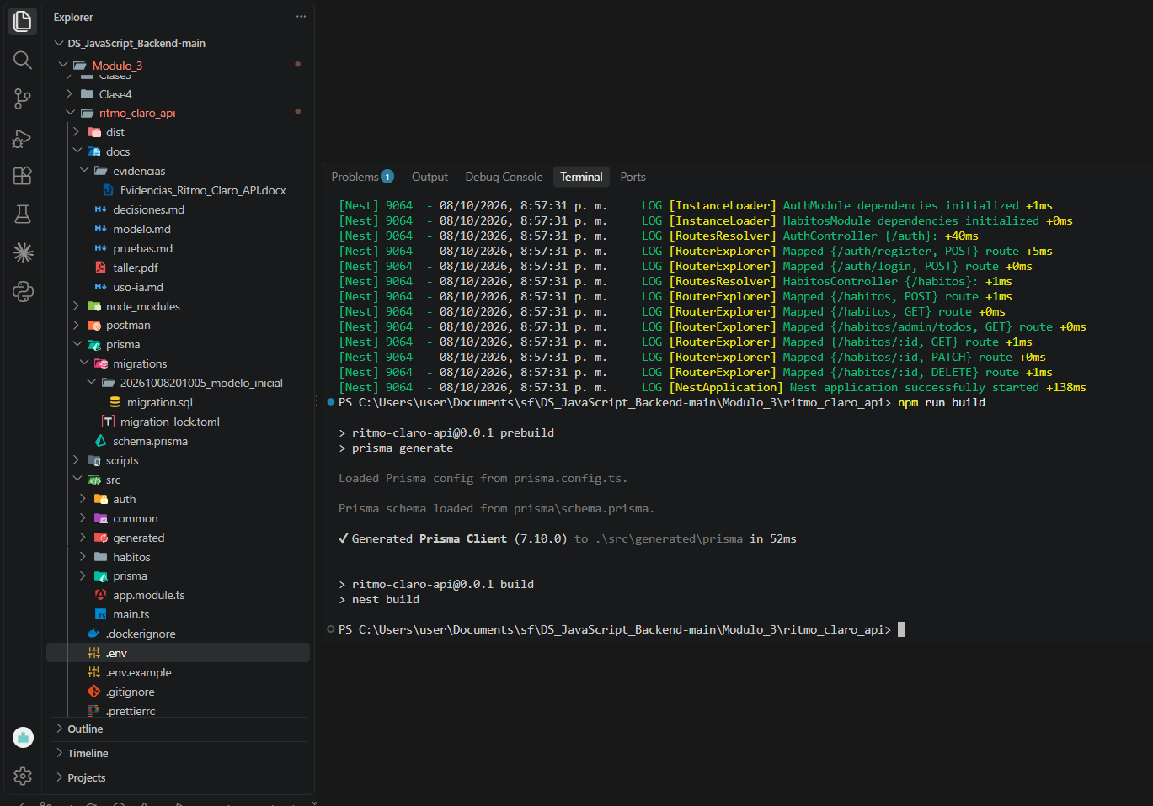
Figura 79. Estructura del proyecto en VS Code (src, prisma/migrations, docs, postman, Dockerfile) y build sin errores. El contenido del archivo .env no se muestra.
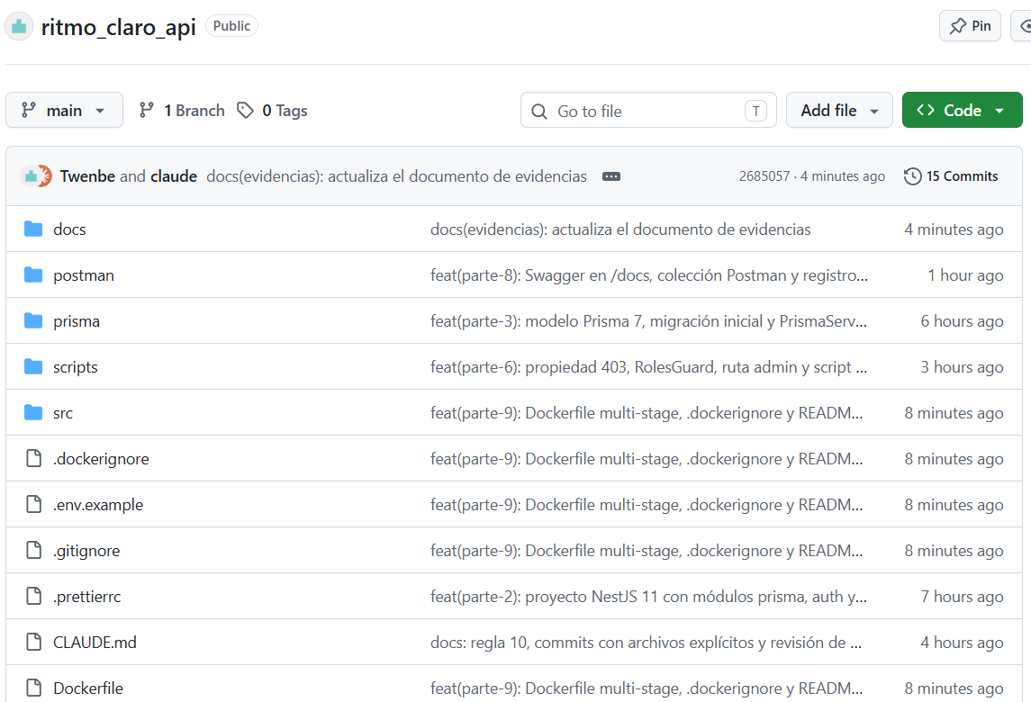
Figura 80. Repositorio en GitHub: carpetas docs, postman, prisma, scripts y src, con 15 commits.
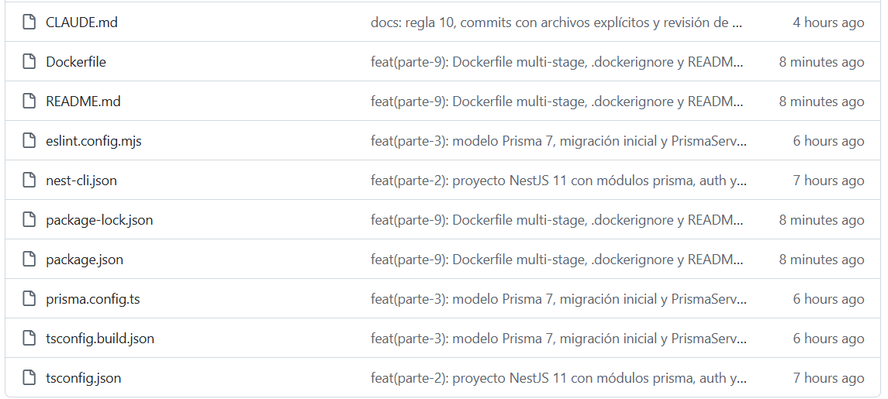
Figura 81. Archivos de la raíz: Dockerfile, .dockerignore, .env.example y package-lock.json. No hay .env.
Sin Docker local, se emuló la etapa final de la imagen: instalación solo de dependencias de producción, prisma migrate deploy ("No pending migrations to apply"), arranque en 0.0.0.0 con el PORT del entorno, /docs en 200, GET /habitos sin token en 401 y login con bcrypt en 200 y 401.

Parte 10. Base en la nube, despliegue y prueba pública
URL pública: https://ritmo-claro-api.onrender.com. Documentación: https://ritmo-claro-api.onrender.com/docs. Repositorio: https://github.com/Twenbe/ritmo_claro_api. Base de datos PostgreSQL en Supabase (us-east-1, conexión por Session Pooler) y Web Service con runtime Docker en Render (Virginia, plan gratuito). Commit: 49aa59e.
Verificación | Resultado | Evidencia
Build de la imagen en Render | nest build y exportación de la imagen sin errores | Fig. 82
Migraciones en producción | Aplica 20261008201005_modelo_inicial al arrancar | Fig. 83
Arranque y publicación | Nest arranca con las 8 rutas y el servicio queda Live | Fig. 84
Secretos fuera del código | DATABASE_URL y JWT_SECRET ocultos en Render; PORT lo asigna la plataforma | Fig. 85
Tablas creadas en Supabase | usuarios, habitos y _prisma_migrations, con RLS activado | Fig. 86
/docs público | Swagger con las 8 rutas en la URL pública | Fig. 87 y 88
ADMIN en producción | Promovido con el script, con DATABASE_URL solo en memoria de la terminal | Fig. 89 y 90
401 y 403 en producción | Sin token 401; USUARIO en la ruta admin 403 | Fig. 91 a 94
Smoke test completo (19 casos) | Todos "Cumple", registrados en docs/pruebas.md | Tabla siguiente
Persistencia tras redeploy | Con nueva contraseña de Supabase y nuevo JWT_SECRET los datos se conservan | Fig. 95

Construcción y arranque en Render
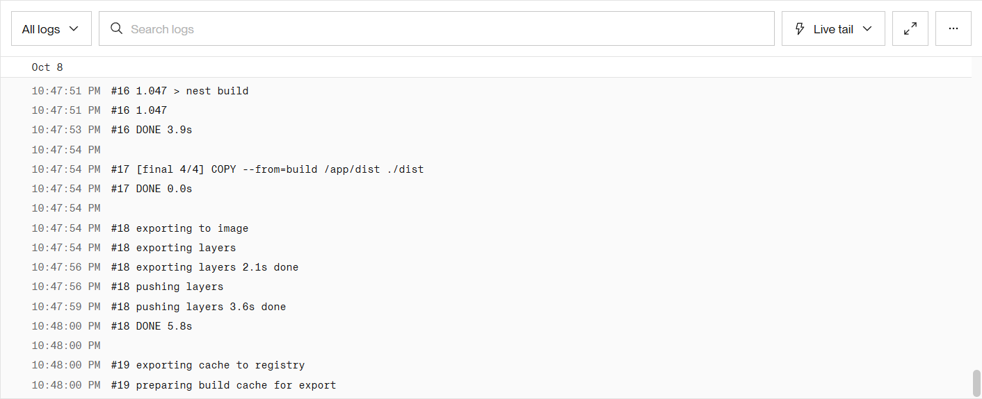
Figura 82. Build en Render: nest build, copia de dist a la etapa final y exportación de la imagen Docker.
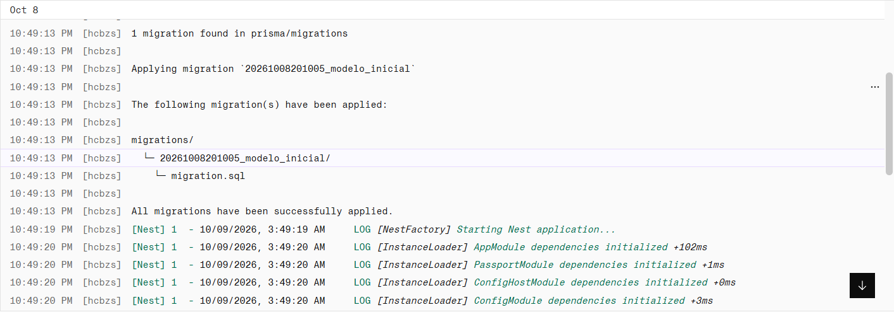
Figura 83. Al arrancar, prisma migrate deploy encuentra la migración del repositorio y la aplica en Supabase: "All migrations have been successfully applied".
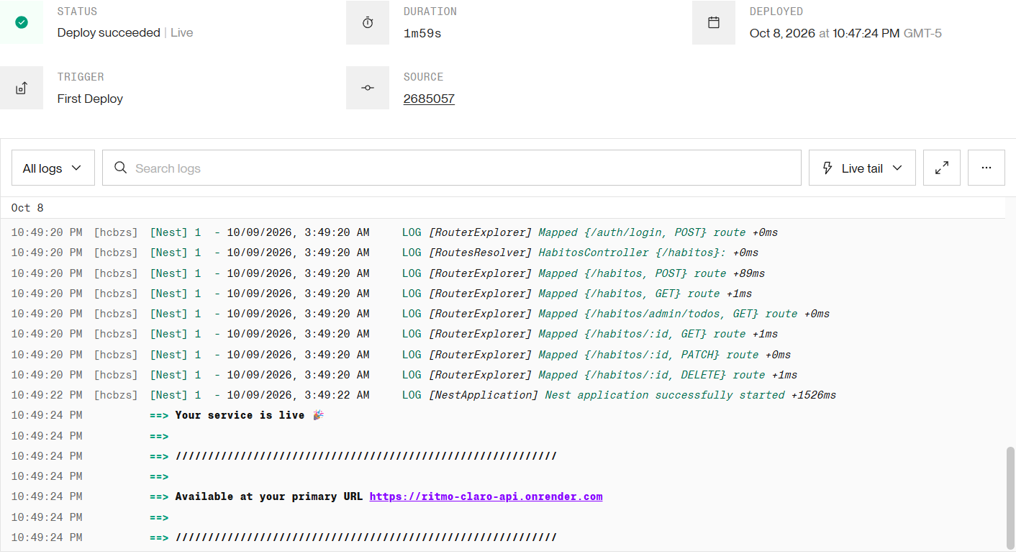
Figura 84. Nest arranca con las ocho rutas y Render publica el servicio en https://ritmo-claro-api.onrender.com.
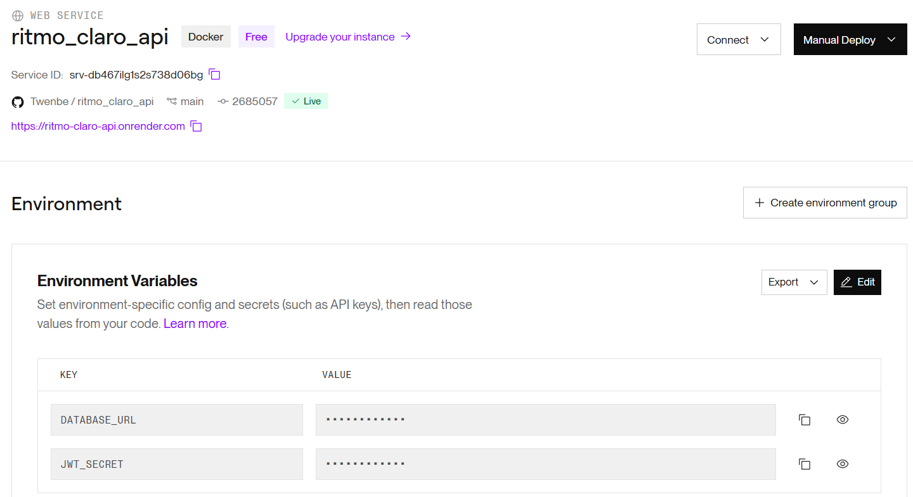
Figura 85. Variables de entorno en Render con valores ocultos. No se define PORT: la plataforma lo inyecta.
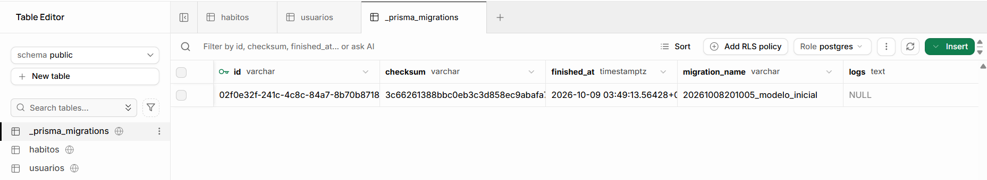
Figura 86. Supabase: tablas creadas por la migración y registro en _prisma_migrations. Row Level Security activado para bloquear el acceso directo por la API web de Supabase.

API pública
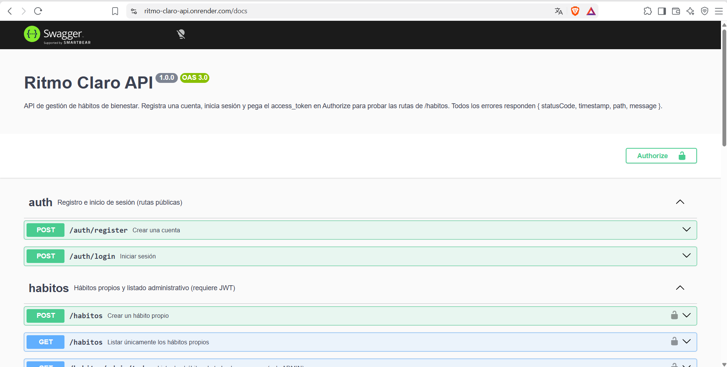
Figura 87. Swagger en la URL pública /docs, con las mismas rutas que en local.
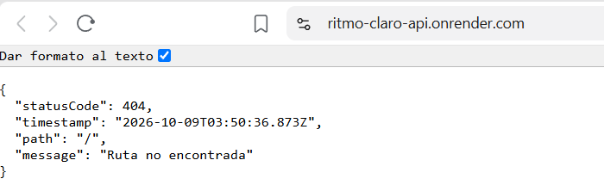
Figura 88. La raíz responde 404 con el contrato de error en español: la API de producción aplica el mismo filtro global.

Rol ADMIN en producción
Las cuentas de la colección de Postman no se promovieron en producción porque sus contraseñas están publicadas en el repositorio. Se crearon cuentas de prueba propias (smoke.a, smoke.b y smoke.admin) con contraseñas aleatorias, y smoke.admin se promovió con el script, cargando la DATABASE_URL de Supabase solo en una variable temporal de la terminal.
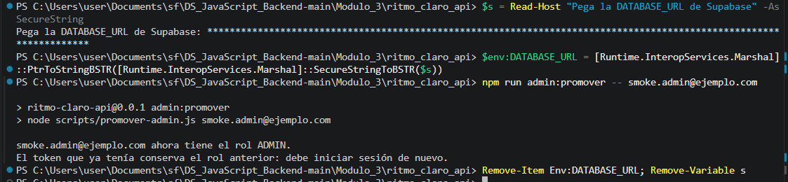
Figura 89. Ejecución de admin:promover contra Supabase: la cadena se pide oculta, se promueve la cuenta y la variable se elimina al final.
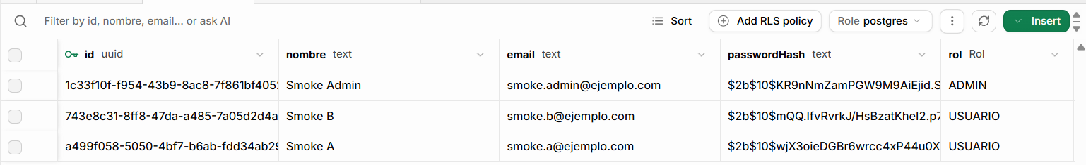
Figura 90. Tabla usuarios en Supabase: smoke.admin con rol ADMIN y las contraseñas guardadas solo como hash bcrypt.

Permisos 401 y 403 en producción
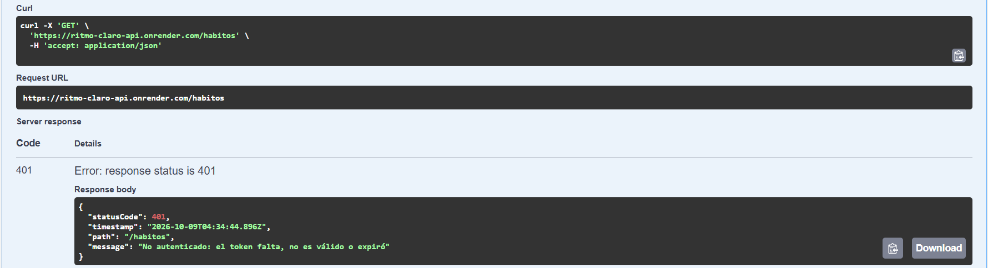
Figura 91. GET /habitos sin token en producción: 401 "No autenticado: el token falta, no es válido o expiró".
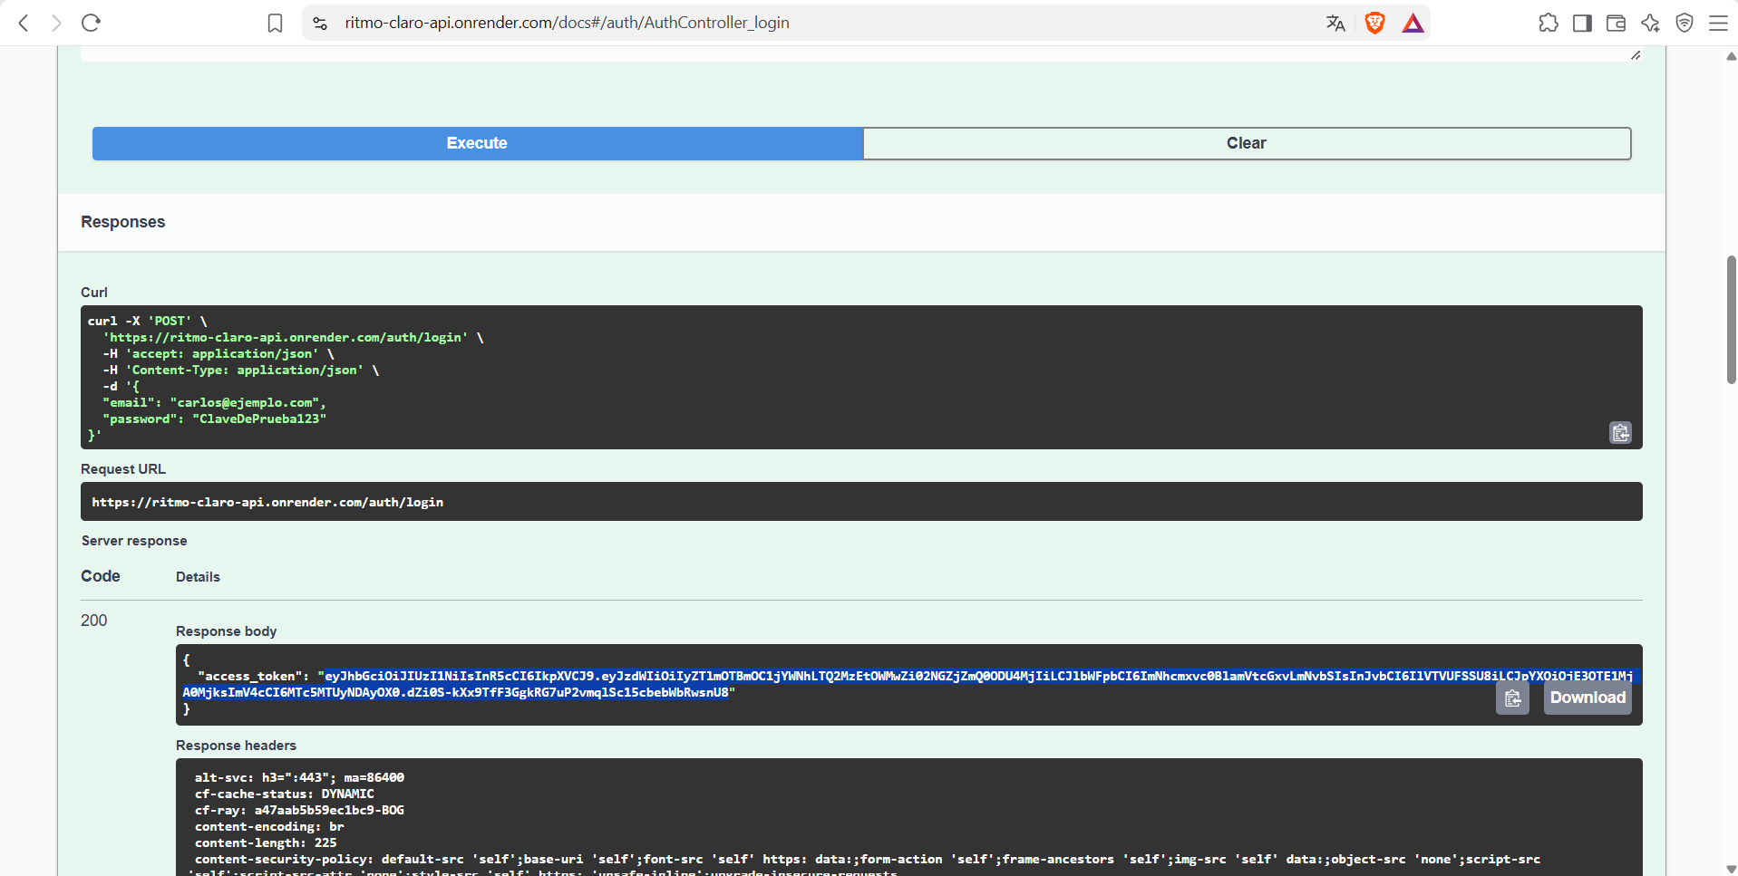
Figura 92. Login de una cuenta USUARIO en producción desde Swagger: 200 con access_token.
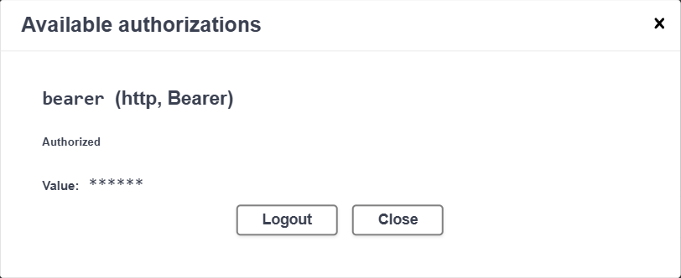
Figura 93. Token autorizado en Swagger.
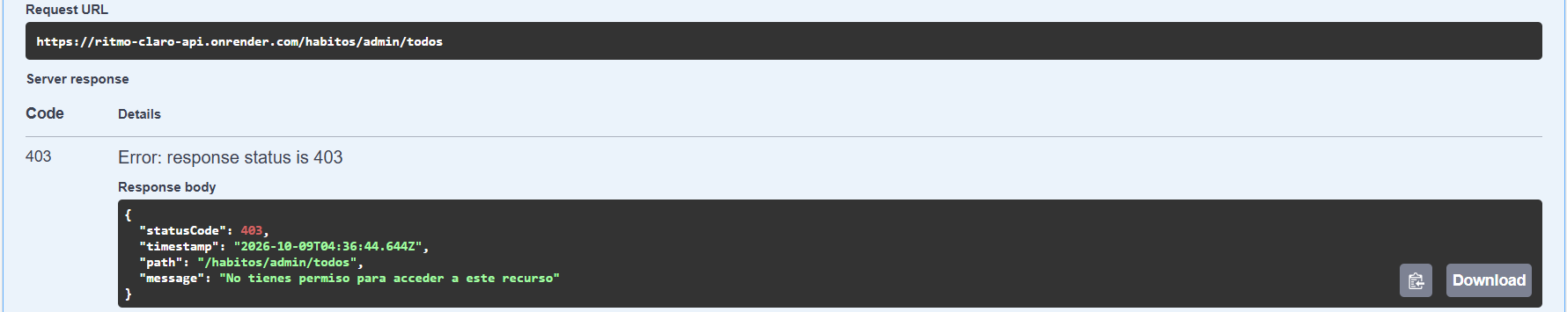
Figura 94. GET /habitos/admin/todos con rol USUARIO: 403 "No tienes permiso para acceder a este recurso".

Smoke test completo en producción
Ejecutado el 8 de octubre de 2026 contra https://ritmo-claro-api.onrender.com. El detalle de cada caso está en docs/pruebas.md.
Caso | Status | Resultado
/docs público (8 rutas, cabeceras de Helmet) | 200 | Cumple
Registro / email repetido | 201 / 409 | Cumple
Login válido / contraseña incorrecta | 200 / 401 | Cumple
Enum inválido | 400 | Cumple
GET /habitos sin token | 401 | Cumple
Crear / listar / actualización parcial | 201 / 200 / 200 | Cumple
UUID inexistente | 404 | Cumple
B ve, edita y borra el hábito de A | 403 ×3 | Cumple
USUARIO en la ruta admin | 403 | Cumple
ADMIN en la ruta admin (sin passwordHash ni email) | 200 | Cumple
Eliminar / consulta posterior | 204 / 404 | Cumple
Persistencia tras redeploy | 200 | Cumple

Persistencia tras redeploy
Se cambió la contraseña de la base en Supabase y se generó un nuevo JWT_SECRET; ambos valores se actualizaron en Render, lo que disparó un nuevo deploy. Después del redeploy los tokens anteriores dejaron de ser válidos, pero los datos se conservaron: el hábito de prueba siguió existiendo y smoke.admin siguió siendo ADMIN, porque los datos viven en Supabase y no en el contenedor.
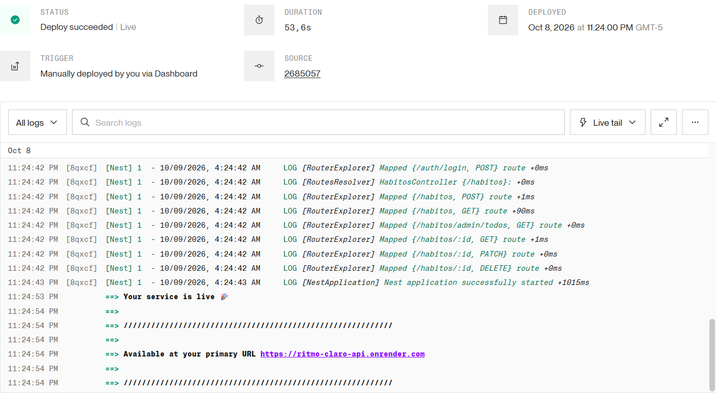
Figura 95. Redeploy manual con las credenciales nuevas: la aplicación vuelve a arrancar y el servicio queda Live.
Nota del plan gratuito: Render suspende el servicio tras unos 15 minutos sin tráfico, por lo que la primera petición después de un tiempo de inactividad puede tardar alrededor de un minuto.

